ЧЕЛЯБИНСКАЯ ОБЛАСТЬ

АДМИНИСТРАЦИЯ
ЗЛАТОУСТОВСКОГО ГОРОДСКОГО ОКРУГА
ПОСТАНОВЛЕНИЕ

23.01.2025 г. | № | 20-П/АДМ
г.Златоуст
Об установлении публичного сервитута

Рассмотрев представленные документы, руководствуясь статьей 39.37,
статьей 39.38, статьей 39.43, статьей 39.45, статьей 39.46. Земельного кодекса Российской Федерации, статьи 3.6. Федерального закона «О введении
в действие Земельного кодекса Российской Федерации», на основании ходатайства публичного акционерного общества «Россети Урал»
(ОГРН 1056604000970) от 08.12.2024 г.,
ПОСТАНОВЛЯЮ:
1. Утвердить границы публичного сервитута (приложение 1).
2. Установить публичный сервитут в границах в соответствии
с приложением 1 к настоящему постановлению.
3. Утвердить перечень земельных участков (земель) в границах действия сервитута (приложение 2).
4. Цель установления публичного сервитута – для эксплуатации существующих объектов электросетевого хозяйства в соответствии с пунктом 3 статьи 3.6 Федерального закона от 25.10.2001 г. № 137-ФЗ «О введении
в действие Земельного кодекса Российской Федерации» - «ЛЭП-0,4 кВ, с.Куваши».
5. Срок публичного сервитута: 49 лет.
6. Правила установления охранных зон объектов электросетевого хозяйства и особых условий использования земельных участков, расположенных в границах таких зон, утверждены Постановлением Правительства Российской Федерации от 24.02.2009 г. № 160.
7. Сроки и график выполнения работ при осуществлении деятельности, для обеспечения которой устанавливается публичный сервитут: размещение сооружения - «ЛЭП-0,4 кВ, с.Куваши» осуществляется в течение всего срока действия публичного сервитута.
8. Срок, в течение которого использование указанных в настоящем постановлении земельных участков (земель) в соответствии с их видами разрешенного использования будет невозможно или существенно затруднено
в связи с осуществлением сервитута – не устанавливается.
9. Обязать публичное акционерное общество «Россети Урал» привести земельные участки (земли) в состояние, пригодное для их использования
в соответствии с видами разрешенного использования, в срок не позднее,
чем три месяца после завершения эксплуатации (консервации, сноса) инженерного сооружения, для размещения которого был установлен публичный сервитут.
10. Плата за публичный сервитут не устанавливается, в том числе
в случае установления публичного сервитута в отношении земельных участков, находящихся в частной собственности.
11. Поручить органу местного самоуправления «Комитет по управлению имуществом Златоустовского городского округа» направить копию настоящего постановления в филиал ППК «Роскадастр» по Челябинской области.
12. Публичный сервитут считается установленным со дня внесения сведений о нем в Единый государственный реестр недвижимости.
13. Пресс-службе администрации Златоустовского городского округа (Валова И.А.) разместить настоящее постановление на официальном сайте Златоустовского городского округа в сети «Интернет» в течение 5 рабочих дней.
14. Организацию выполнения настоящего постановления возложить
на руководителя органа местного самоуправления «Комитет по управлению имуществом Златоустовского городского округа» Турову Е.В.
15. Контроль за выполнением настоящего постановления оставляю
за собой.

Заместитель главы  Златоустовского городского округа по имуществу и финансам |  | А.А. Дьячков

ПРИЛОЖЕНИЕ 1
Утверждено
постановлением администрации
Златоустовского городского округа
от 23.01.2025 г. № 20-П/АДМ

ГРАФИЧЕСКОЕ ОПИСАНИЕ
местоположения границ населенных пунктов, территориальных зон,
особо охраняемых природных территорий, зон с особыми условиями использования территории
Публичный сервитут ЛЭП-0,4 кВ, с.Куваши , инв.75477
(наименование объекта, местоположение границ которого описано (далее - объект)

Раздел 1
Сведения об объекте
N п/п | Характеристики объекта | Описание характеристик
1 | 2 | 3
1 | Местоположение объекта | Челябинская область, Златоуст г
2 | Площадь объекта ± величина погрешности определения площади (P ± ∆P), м² | 58049 ± 84
3 | Иные характеристики объекта | 1. Иные идентифицирующие сведения: Правообладатель: Публичное акционерное общество «Россети Урал» ОГРН 1056604000970 от 28.02.2005 ИНН 6671163413 Адрес 620026,Свердловская обл.,г.Екатеринбург, ул.Мамина-Сибиряка, стр.140, 8(343) 293-24-60,email: delo@rosseti-ural.ru.  2. Цель установления публичного сервитута: Размещение объектов электросетевого хозяйства, тепловых сетей, водопроводных сетей, сетей водоотведения, линий и сооружений связи, линейных объектов системы газоснабжения, нефтепроводов и нефтепродуктопроводов, их неотъемлемых технологических частей, если указанные объекты являются объектами федерального, регионального или местного значения, либо необходимы для организации электро-, газо-, тепло-, водоснабжения населения и водоотведения, подключения (технологического присоединения) к сетям инженерно-технического обеспечения, либо переносятся в связи с изъятием земельных участков, на которых они ранее располагались, для государственных или муниципальных нужд (далее также - инженерные сооружения)  3. Срок публичного сервитута: Продолжительность: 49 лет

Раздел 2

Сведения о местоположении границ объекта
1. Система координат МСК-74, зона 2
2. Сведения о характерных точках границ объекта
Обозначение характерных точек границ | Координаты, м |  |  |  | Метод определения координат характерной точки | Средняя квадратическая погрешность положения характерной точки (Mt), м |  | Описание обозначения точки на местности  (при наличии)
Обозначение характерных точек границ | X |  |  | Y | Метод определения координат характерной точки
1 | 2 |  |  | 3 | 4 | 5 |  | 6
1 | 606227.43 |  |  | 2196792.46 | Метод спутниковых геодезических измерений (определений) | 0.1 |  | -
2 | 606230.85 |  |  | 2196788.81 | Метод спутниковых геодезических измерений (определений) | 0.1 |  | -
3 | 606210.68 |  |  | 2196769.92 | Метод спутниковых геодезических измерений (определений) | 0.1 |  | -
4 | 606224.18 |  |  | 2196763.06 | Метод спутниковых геодезических измерений (определений) | 0.1 |  | -
5 | 606221.91 |  |  | 2196758.61 | Метод спутниковых геодезических измерений (определений) | 0.1 |  | -
6 | 606206.80 |  |  | 2196766.29 | Метод спутниковых геодезических измерений (определений) | 0.1 |  | -
7 | 606174.93 |  |  | 2196736.43 | Метод спутниковых геодезических измерений (определений) | 0.1 |  | -
8 | 606151.89 |  |  | 2196714.85 | Метод спутниковых геодезических измерений (определений) | 0.1 |  | -
9 | 606128.37 |  |  | 2196692.82 | Метод спутниковых геодезических измерений (определений) | 0.1 |  | -
10 | 606146.21 |  |  | 2196693.81 | Метод спутниковых геодезических измерений (определений) | 0.1 |  | -
11 | 606146.48 |  |  | 2196688.81 | Метод спутниковых геодезических измерений (определений) | 0.1 |  | -
12 | 606122.69 |  |  | 2196687.50 | Метод спутниковых геодезических измерений (определений) | 0.1 |  | -
13 | 606104.20 |  |  | 2196670.26 | Метод спутниковых геодезических измерений (определений) | 0.1 |  | -
14 | 606084.30 |  |  | 2196652.12 | Метод спутниковых геодезических измерений (определений) | 0.1 |  | -
15 | 606080.14 |  |  | 2196648.99 | Метод спутниковых геодезических измерений (определений) | 0.1 |  | -
16 | 606043.79 |  |  | 2196624.64 | Метод спутниковых геодезических измерений (определений) | 0.1 |  | -
17 | 606048.89 |  |  | 2196610.51 | Метод спутниковых геодезических измерений (определений) | 0.1 |  | -
18 | 606044.19 |  |  | 2196608.81 | Метод спутниковых геодезических измерений (определений) | 0.1 |  | -
19 | 606039.41 |  |  | 2196622.04 | Метод спутниковых геодезических измерений (определений) | 0.1 |  | -
20 | 605993.46 |  |  | 2196597.13 | Метод спутниковых геодезических измерений (определений) | 0.1 |  | -
21 | 605989.01 |  |  | 2196594.59 | Метод спутниковых геодезических измерений (определений) | 0.1 |  | -
22 | 605948.01 |  |  | 2196570.33 | Метод спутниковых геодезических измерений (определений) | 0.1 |  | -
23 | 605954.09 |  |  | 2196555.89 | Метод спутниковых геодезических измерений (определений) | 0.1 |  | -
24 | 605949.49 |  |  | 2196553.95 | Метод спутниковых геодезических измерений (определений) | 0.1 |  | -
25 | 605943.67 |  |  | 2196567.76 | Метод спутниковых геодезических измерений (определений) | 0.1 |  | -
26 | 605891.18 |  |  | 2196536.70 | Метод спутниковых геодезических измерений (определений) | 0.1 |  | -
27 | 605890.71 |  |  | 2196516.48 | Метод спутниковых геодезических измерений (определений) | 0.1 |  | -
28 | 605899.91 |  |  | 2196492.45 | Метод спутниковых геодезических измерений (определений) | 0.1 |  | -
29 | 605930.31 |  |  | 2196446.00 | Метод спутниковых геодезических измерений (определений) | 0.1 |  | -
30 | 605926.13 |  |  | 2196443.26 | Метод спутниковых геодезических измерений (определений) | 0.1 |  | -
31 | 605895.43 |  |  | 2196490.17 | Метод спутниковых геодезических измерений (определений) | 0.1 |  | -
32 | 605885.69 |  |  | 2196515.62 | Метод спутниковых геодезических измерений (определений) | 0.1 |  | -
33 | 605886.11 |  |  | 2196533.70 | Метод спутниковых геодезических измерений (определений) | 0.1 |  | -
34 | 605839.84 |  |  | 2196506.33 | Метод спутниковых геодезических измерений (определений) | 0.1 |  | -
35 | 605834.25 |  |  | 2196482.66 | Метод спутниковых геодезических измерений (определений) | 0.1 |  | -
36 | 605829.39 |  |  | 2196483.81 | Метод спутниковых геодезических измерений (определений) | 0.1 |  | -
37 | 605833.91 |  |  | 2196502.94 | Метод спутниковых геодезических измерений (определений) | 0.1 |  | -
38 | 605781.76 |  |  | 2196473.43 | Метод спутниковых геодезических измерений (определений) | 0.1 |  | -
39 | 605789.95 |  |  | 2196455.29 | Метод спутниковых геодезических измерений (определений) | 0.1 |  | -
40 | 605785.47 |  |  | 2196453.09 | Метод спутниковых геодезических измерений (определений) | 0.1 |  | -
41 | 605777.39 |  |  | 2196470.96 | Метод спутниковых геодезических измерений (определений) | 0.1 |  | -
42 | 605730.39 |  |  | 2196444.36 | Метод спутниковых геодезических измерений (определений) | 0.1 |  | -
43 | 605743.45 |  |  | 2196423.95 | Метод спутниковых геодезических измерений (определений) | 0.1 |  | -
44 | 605770.70 |  |  | 2196384.43 | Метод спутниковых геодезических измерений (определений) | 0.1 |  | -
45 | 605796.88 |  |  | 2196347.27 | Метод спутниковых геодезических измерений (определений) | 0.1 |  | -
46 | 605821.04 |  |  | 2196312.84 | Метод спутниковых геодезических измерений (определений) | 0.1 |  | -
47 | 605816.95 |  |  | 2196309.97 | Метод спутниковых геодезических измерений (определений) | 0.1 |  | -
48 | 605792.79 |  |  | 2196344.39 | Метод спутниковых геодезических измерений (определений) | 0.1 |  | -
49 | 605766.59 |  |  | 2196381.57 | Метод спутниковых геодезических измерений (определений) | 0.1 |  | -
50 | 605739.28 |  |  | 2196421.19 | Метод спутниковых геодезических измерений (определений) | 0.1 |  | -
51 | 605726.03 |  |  | 2196441.90 | Метод спутниковых геодезических измерений (определений) | 0.1 |  | -
52 | 605660.69 |  |  | 2196405.43 | Метод спутниковых геодезических измерений (определений) | 0.1 |  | -
53 | 605633.94 |  |  | 2196390.49 | Метод спутниковых геодезических измерений (определений) | 0.1 |  | -
54 | 605604.35 |  |  | 2196373.98 | Метод спутниковых геодезических измерений (определений) | 0.1 |  | -
55 | 605578.74 |  |  | 2196359.68 | Метод спутниковых геодезических измерений (определений) | 0.1 |  | -
56 | 605547.41 |  |  | 2196342.19 | Метод спутниковых геодезических измерений (определений) | 0.1 |  | -
57 | 605512.97 |  |  | 2196322.96 | Метод спутниковых геодезических измерений (определений) | 0.1 |  | -
58 | 605486.76 |  |  | 2196339.69 | Метод спутниковых геодезических измерений (определений) | 0.1 |  | -
59 | 605476.69 |  |  | 2196342.98 | Метод спутниковых геодезических измерений (определений) | 0.1 |  | -
60 | 605476.81 |  |  | 2196340.48 | Метод спутниковых геодезических измерений (определений) | 0.1 |  | -
61 | 605483.41 |  |  | 2196311.79 | Метод спутниковых геодезических измерений (определений) | 0.1 |  | -
62 | 605489.66 |  |  | 2196284.58 | Метод спутниковых геодезических измерений (определений) | 0.1 |  | -
63 | 605523.60 |  |  | 2196292.04 | Метод спутниковых геодезических измерений (определений) | 0.1 |  | -
64 | 605554.80 |  |  | 2196309.34 | Метод спутниковых геодезических измерений (определений) | 0.1 |  | -
65 | 605585.58 |  |  | 2196326.40 | Метод спутниковых геодезических измерений (определений) | 0.1 |  | -
66 | 605624.29 |  |  | 2196347.85 | Метод спутниковых геодезических измерений (определений) | 0.1 |  | -
67 | 605646.54 |  |  | 2196371.73 | Метод спутниковых геодезических измерений (определений) | 0.1 |  | -
68 | 605649.98 |  |  | 2196368.53 | Метод спутниковых геодезических измерений (определений) | 0.1 |  | -
69 | 605627.23 |  |  | 2196344.11 | Метод спутниковых геодезических измерений (определений) | 0.1 |  | -
70 | 605587.86 |  |  | 2196322.28 | Метод спутниковых геодезических измерений (определений) | 0.1 |  | -
71 | 605557.08 |  |  | 2196305.22 | Метод спутниковых геодезических измерений (определений) | 0.1 |  | -
72 | 605525.28 |  |  | 2196287.60 | Метод спутниковых геодезических измерений (определений) | 0.1 |  | -
73 | 605490.75 |  |  | 2196279.86 | Метод спутниковых геодезических измерений (определений) | 0.1 |  | -
74 | 605502.98 |  |  | 2196226.65 | Метод спутниковых геодезических измерений (определений) | 0.1 |  | -
75 | 605515.32 |  |  | 2196172.96 | Метод спутниковых геодезических измерений (определений) | 0.1 |  | -
76 | 605527.42 |  |  | 2196120.34 | Метод спутниковых геодезических измерений (определений) | 0.1 |  | -
77 | 605554.36 |  |  | 2196106.07 | Метод спутниковых геодезических измерений (определений) | 0.1 |  | -
78 | 605552.23 |  |  | 2196083.26 | Метод спутниковых геодезических измерений (определений) | 0.1 |  | -
79 | 605547.25 |  |  | 2196083.72 | Метод спутниковых геодезических измерений (определений) | 0.1 |  | -
80 | 605549.07 |  |  | 2196103.22 | Метод спутниковых геодезических измерений (определений) | 0.1 |  | -
81 | 605528.90 |  |  | 2196113.90 | Метод спутниковых геодезических измерений (определений) | 0.1 |  | -
82 | 605540.90 |  |  | 2196061.68 | Метод спутниковых геодезических измерений (определений) | 0.1 |  | -
83 | 605553.09 |  |  | 2196035.68 | Метод спутниковых геодезических измерений (определений) | 0.1 |  | -
84 | 605565.54 |  |  | 2196009.48 | Метод спутниковых геодезических измерений (определений) | 0.1 |  | -
85 | 605577.98 |  |  | 2195983.27 | Метод спутниковых геодезических измерений (определений) | 0.1 |  | -
86 | 605590.43 |  |  | 2195957.07 | Метод спутниковых геодезических измерений (определений) | 0.1 |  | -
87 | 605603.75 |  |  | 2195928.87 | Метод спутниковых геодезических измерений (определений) | 0.1 |  | -
88 | 605599.51 |  |  | 2195926.85 | Метод спутниковых геодезических измерений (определений) | 0.1 |  | -
89 | 605586.19 |  |  | 2195955.05 | Метод спутниковых геодезических измерений (определений) | 0.1 |  | -
90 | 605573.74 |  |  | 2195981.25 | Метод спутниковых геодезических измерений (определений) | 0.1 |  | -
91 | 605561.30 |  |  | 2196007.46 | Метод спутниковых геодезических измерений (определений) | 0.1 |  | -
92 | 605548.85 |  |  | 2196033.66 | Метод спутниковых геодезических измерений (определений) | 0.1 |  | -
93 | 605547.55 |  |  | 2196036.40 | Метод спутниковых геодезических измерений (определений) | 0.1 |  | -
94 | 605548.69 |  |  | 2196032.16 | Метод спутниковых геодезических измерений (определений) | 0.1 |  | -
95 | 605556.58 |  |  | 2196002.82 | Метод спутниковых геодезических измерений (определений) | 0.1 |  | -
96 | 605564.59 |  |  | 2195973.07 | Метод спутниковых геодезических измерений (определений) | 0.1 |  | -
97 | 605560.46 |  |  | 2195933.49 | Метод спутниковых геодезических измерений (определений) | 0.1 |  | -
98 | 605557.35 |  |  | 2195903.72 | Метод спутниковых геодезических измерений (определений) | 0.1 |  | -
99 | 605554.25 |  |  | 2195873.94 | Метод спутниковых геодезических измерений (определений) | 0.1 |  | -
100 | 605551.13 |  |  | 2195844.10 | Метод спутниковых геодезических измерений (определений) | 0.1 |  | -
101 | 605546.72 |  |  | 2195816.41 | Метод спутниковых геодезических измерений (определений) | 0.1 |  | -
102 | 605541.55 |  |  | 2195783.15 | Метод спутниковых геодезических измерений (определений) | 0.1 |  | -
103 | 605531.07 |  |  | 2195757.11 | Метод спутниковых геодезических измерений (определений) | 0.1 |  | -
104 | 605517.77 |  |  | 2195727.13 | Метод спутниковых геодезических измерений (определений) | 0.1 |  | -
105 | 605513.47 |  |  | 2195729.03 | Метод спутниковых геодезических измерений (определений) | 0.1 |  | -
106 | 605526.75 |  |  | 2195758.95 | Метод спутниковых геодезических измерений (определений) | 0.1 |  | -
107 | 605536.99 |  |  | 2195784.41 | Метод спутниковых геодезических измерений (определений) | 0.1 |  | -
108 | 605542.08 |  |  | 2195817.15 | Метод спутниковых геодезических измерений (определений) | 0.1 |  | -
109 | 605546.47 |  |  | 2195844.72 | Метод спутниковых геодезических измерений (определений) | 0.1 |  | -
110 | 605549.57 |  |  | 2195874.42 | Метод спутниковых геодезических измерений (определений) | 0.1 |  | -
111 | 605552.67 |  |  | 2195904.20 | Метод спутниковых геодезических измерений (определений) | 0.1 |  | -
112 | 605555.78 |  |  | 2195933.97 | Метод спутниковых геодезических измерений (определений) | 0.1 |  | -
113 | 605559.83 |  |  | 2195972.69 | Метод спутниковых геодезических измерений (определений) | 0.1 |  | -
114 | 605552.04 |  |  | 2196001.60 | Метод спутниковых геодезических измерений (определений) | 0.1 |  | -
115 | 605544.15 |  |  | 2196030.94 | Метод спутниковых геодезических измерений (определений) | 0.1 |  | -
116 | 605536.14 |  |  | 2196060.08 | Метод спутниковых геодезических измерений (определений) | 0.1 |  | -
117 | 605522.63 |  |  | 2196118.82 | Метод спутниковых геодезических измерений (определений) | 0.1 |  | -
118 | 605510.45 |  |  | 2196171.84 | Метод спутниковых геодезических измерений (определений) | 0.1 |  | -
119 | 605498.11 |  |  | 2196225.53 | Метод спутниковых геодезических измерений (определений) | 0.1 |  | -
120 | 605485.32 |  |  | 2196281.14 | Метод спутниковых геодезических измерений (определений) | 0.1 |  | -
121 | 605478.54 |  |  | 2196310.67 | Метод спутниковых геодезических измерений (определений) | 0.1 |  | -
122 | 605471.84 |  |  | 2196339.79 | Метод спутниковых геодезических измерений (определений) | 0.1 |  | -
123 | 605471.43 |  |  | 2196348.28 | Метод спутниковых геодезических измерений (определений) | 0.1 |  | -
124 | 605476.42 |  |  | 2196348.53 | Метод спутниковых геодезических измерений (определений) | 0.1 |  | -
125 | 605488.92 |  |  | 2196344.24 | Метод спутниковых геодезических измерений (определений) | 0.1 |  | -
126 | 605513.15 |  |  | 2196328.78 | Метод спутниковых геодезических измерений (определений) | 0.1 |  | -
127 | 605544.97 |  |  | 2196346.55 | Метод спутниковых геодезических измерений (определений) | 0.1 |  | -
128 | 605576.10 |  |  | 2196363.93 | Метод спутниковых геодезических измерений (определений) | 0.1 |  | -
129 | 605601.92 |  |  | 2196378.34 | Метод спутниковых геодезических измерений (определений) | 0.1 |  | -
130 | 605631.53 |  |  | 2196394.87 | Метод спутниковых геодезических измерений (определений) | 0.1 |  | -
131 | 605659.44 |  |  | 2196410.45 | Метод спутниковых геодезических измерений (определений) | 0.1 |  | -
132 | 605725.64 |  |  | 2196447.41 | Метод спутниковых геодезических измерений (определений) | 0.1 |  | -
133 | 605777.32 |  |  | 2196476.66 | Метод спутниковых геодезических измерений (определений) | 0.1 |  | -
134 | 605836.40 |  |  | 2196510.10 | Метод спутниковых геодезических измерений (определений) | 0.1 |  | -
135 | 605888.65 |  |  | 2196541.02 | Метод спутниковых геодезических измерений (определений) | 0.1 |  | -
136 | 605943.59 |  |  | 2196573.52 | Метод спутниковых геодезических измерений (определений) | 0.1 |  | -
137 | 605989.24 |  |  | 2196600.53 | Метод спутниковых геодезических измерений (определений) | 0.1 |  | -
138 | 606039.48 |  |  | 2196627.77 | Метод спутниковых геодезических измерений (определений) | 0.1 |  | -
139 | 606079.82 |  |  | 2196654.80 | Метод спутниковых геодезических измерений (определений) | 0.1 |  | -
140 | 606103.81 |  |  | 2196676.66 | Метод спутниковых геодезических измерений (определений) | 0.1 |  | -
141 | 606118.57 |  |  | 2196690.49 | Метод спутниковых геодезических измерений (определений) | 0.1 |  | -
142 | 606148.49 |  |  | 2196718.52 | Метод спутниковых геодезических измерений (определений) | 0.1 |  | -
143 | 606170.93 |  |  | 2196739.53 | Метод спутниковых геодезических измерений (определений) | 0.1 |  | -
144 | 606203.99 |  |  | 2196770.50 | Метод спутниковых геодезических измерений (определений) | 0.1 |  | -
1 | 606227.43 |  |  | 2196792.46 | Метод спутниковых геодезических измерений (определений) | 0.1 |  | -
 |  |  |  |  |  |  |  | -
145 | 606685.33 |  |  | 2197007.92 | Метод спутниковых геодезических измерений (определений) | 0.1 |  | -
146 | 606648.71 |  |  | 2197004.02 | Метод спутниковых геодезических измерений (определений) | 0.1 |  | -
147 | 606619.85 |  |  | 2196997.05 | Метод спутниковых геодезических измерений (определений) | 0.1 |  | -
148 | 606580.41 |  |  | 2196987.15 | Метод спутниковых геодезических измерений (определений) | 0.1 |  | -
149 | 606545.74 |  |  | 2196977.72 | Метод спутниковых геодезических измерений (определений) | 0.1 |  | -
150 | 606510.07 |  |  | 2196968.16 | Метод спутниковых геодезических измерений (определений) | 0.1 |  | -
151 | 606467.13 |  |  | 2196957.33 | Метод спутниковых геодезических измерений (определений) | 0.1 |  | -
152 | 606434.83 |  |  | 2196949.01 | Метод спутниковых геодезических измерений (определений) | 0.1 |  | -
153 | 606395.74 |  |  | 2196938.45 | Метод спутниковых геодезических измерений (определений) | 0.1 |  | -
154 | 606355.06 |  |  | 2196914.56 | Метод спутниковых геодезических измерений (определений) | 0.1 |  | -
155 | 606354.67 |  |  | 2196914.27 | Метод спутниковых геодезических измерений (определений) | 0.1 |  | -
156 | 606324.81 |  |  | 2196887.09 | Метод спутниковых геодезических измерений (определений) | 0.1 |  | -
157 | 606302.97 |  |  | 2196866.04 | Метод спутниковых геодезических измерений (определений) | 0.1 |  | -
158 | 606282.89 |  |  | 2196846.70 | Метод спутниковых геодезических измерений (определений) | 0.1 |  | -
159 | 606259.10 |  |  | 2196824.01 | Метод спутниковых геодезических измерений (определений) | 0.1 |  | -
160 | 606265.56 |  |  | 2196807.04 | Метод спутниковых геодезических измерений (определений) | 0.1 |  | -
161 | 606269.96 |  |  | 2196808.72 | Метод спутниковых геодезических измерений (определений) | 0.1 |  | -
162 | 606264.60 |  |  | 2196822.77 | Метод спутниковых геодезических измерений (определений) | 0.1 |  | -
163 | 606286.13 |  |  | 2196843.30 | Метод спутниковых геодезических измерений (определений) | 0.1 |  | -
164 | 606301.86 |  |  | 2196858.46 | Метод спутниковых геодезических измерений (определений) | 0.1 |  | -
165 | 606300.80 |  |  | 2196841.65 | Метод спутниковых геодезических измерений (определений) | 0.1 |  | -
166 | 606305.48 |  |  | 2196841.35 | Метод спутниковых геодезических измерений (определений) | 0.1 |  | -
167 | 606306.88 |  |  | 2196863.29 | Метод спутниковых геодезических измерений (определений) | 0.1 |  | -
168 | 606328.03 |  |  | 2196883.65 | Метод спутниковых геодезических измерений (определений) | 0.1 |  | -
169 | 606353.09 |  |  | 2196906.47 | Метод спутниковых геодезических измерений (определений) | 0.1 |  | -
170 | 606351.14 |  |  | 2196891.23 | Метод спутниковых геодезических измерений (определений) | 0.1 |  | -
171 | 606355.80 |  |  | 2196890.63 | Метод спутниковых геодезических измерений (определений) | 0.1 |  | -
172 | 606358.43 |  |  | 2196911.08 | Метод спутниковых геодезических измерений (определений) | 0.1 |  | -
173 | 606397.58 |  |  | 2196934.07 | Метод спутниковых геодезических измерений (определений) | 0.1 |  | -
174 | 606432.35 |  |  | 2196943.46 | Метод спутниковых геодезических измерений (определений) | 0.1 |  | -
175 | 606429.50 |  |  | 2196929.68 | Метод спутниковых геодезических измерений (определений) | 0.1 |  | -
176 | 606434.10 |  |  | 2196928.72 | Метод спутниковых геодезических измерений (определений) | 0.1 |  | -
177 | 606437.42 |  |  | 2196944.81 | Метод спутниковых геодезических измерений (определений) | 0.1 |  | -
178 | 606466.64 |  |  | 2196952.34 | Метод спутниковых геодезических измерений (определений) | 0.1 |  | -
179 | 606478.92 |  |  | 2196934.59 | Метод спутниковых геодезических измерений (определений) | 0.1 |  | -
180 | 606505.65 |  |  | 2196887.38 | Метод спутниковых геодезических измерений (определений) | 0.1 |  | -
181 | 606526.65 |  |  | 2196850.24 | Метод спутниковых геодезических измерений (определений) | 0.1 |  | -
182 | 606539.91 |  |  | 2196814.68 | Метод спутниковых геодезических измерений (определений) | 0.1 |  | -
183 | 606541.70 |  |  | 2196809.87 | Метод спутниковых геодезических измерений (определений) | 0.1 |  | -
184 | 606554.14 |  |  | 2196776.52 | Метод спутниковых геодезических измерений (определений) | 0.1 |  | -
185 | 606554.53 |  |  | 2196742.52 | Метод спутниковых геодезических измерений (определений) | 0.1 |  | -
186 | 606553.79 |  |  | 2196736.20 | Метод спутниковых геодезических измерений (определений) | 0.1 |  | -
187 | 606547.88 |  |  | 2196736.60 | Метод спутниковых геодезических измерений (определений) | 0.1 |  | -
188 | 606518.33 |  |  | 2196702.16 | Метод спутниковых геодезических измерений (определений) | 0.1 |  | -
189 | 606523.03 |  |  | 2196719.68 | Метод спутниковых геодезических измерений (определений) | 0.1 |  | -
190 | 606499.82 |  |  | 2196737.94 | Метод спутниковых геодезических измерений (определений) | 0.1 |  | -
191 | 606458.89 |  |  | 2196770.13 | Метод спутниковых геодезических измерений (определений) | 0.1 |  | -
192 | 606455.80 |  |  | 2196766.20 | Метод спутниковых геодезических измерений (определений) | 0.1 |  | -
193 | 606496.72 |  |  | 2196734.01 | Метод спутниковых геодезических измерений (определений) | 0.1 |  | -
194 | 606517.35 |  |  | 2196717.79 | Метод спутниковых геодезических измерений (определений) | 0.1 |  | -
195 | 606510.75 |  |  | 2196693.22 | Метод спутниковых геодезических измерений (определений) | 0.1 |  | -
196 | 606479.37 |  |  | 2196645.56 | Метод спутниковых геодезических измерений (определений) | 0.1 |  | -
197 | 606453.17 |  |  | 2196598.08 | Метод спутниковых геодезических измерений (определений) | 0.1 |  | -
198 | 606451.02 |  |  | 2196588.13 | Метод спутниковых геодезических измерений (определений) | 0.1 |  | -
199 | 606423.09 |  |  | 2196615.77 | Метод спутниковых геодезических измерений (определений) | 0.1 |  | -
200 | 606368.47 |  |  | 2196670.74 | Метод спутниковых геодезических измерений (определений) | 0.1 |  | -
201 | 606364.92 |  |  | 2196667.22 | Метод спутниковых геодезических измерений (определений) | 0.1 |  | -
202 | 606386.53 |  |  | 2196645.48 | Метод спутниковых геодезических измерений (определений) | 0.1 |  | -
203 | 606419.56 |  |  | 2196612.23 | Метод спутниковых геодезических измерений (определений) | 0.1 |  | -
204 | 606448.24 |  |  | 2196583.85 | Метод спутниковых геодезических измерений (определений) | 0.1 |  | -
205 | 606417.50 |  |  | 2196568.90 | Метод спутниковых геодезических измерений (определений) | 0.1 |  | -
206 | 606380.46 |  |  | 2196520.09 | Метод спутниковых геодезических измерений (определений) | 0.1 |  | -
207 | 606355.93 |  |  | 2196492.95 | Метод спутниковых геодезических измерений (определений) | 0.1 |  | -
208 | 606295.26 |  |  | 2196567.78 | Метод спутниковых геодезических измерений (определений) | 0.1 |  | -
209 | 606291.38 |  |  | 2196564.63 | Метод спутниковых геодезических измерений (определений) | 0.1 |  | -
210 | 606352.36 |  |  | 2196489.41 | Метод спутниковых геодезических измерений (определений) | 0.1 |  | -
211 | 606224.13 |  |  | 2196377.32 | Метод спутниковых геодезических измерений (определений) | 0.1 |  | -
212 | 606190.63 |  |  | 2196422.41 | Метод спутниковых геодезических измерений (определений) | 0.1 |  | -
213 | 606169.45 |  |  | 2196472.67 | Метод спутниковых геодезических измерений (определений) | 0.1 |  | -
214 | 606164.84 |  |  | 2196470.73 | Метод спутниковых геодезических измерений (определений) | 0.1 |  | -
215 | 606186.26 |  |  | 2196419.92 | Метод спутниковых геодезических измерений (определений) | 0.1 |  | -
216 | 606220.27 |  |  | 2196374.14 | Метод спутниковых геодезических измерений (определений) | 0.1 |  | -
217 | 606120.20 |  |  | 2196297.43 | Метод спутниковых геодезических измерений (определений) | 0.1 |  | -
218 | 606066.65 |  |  | 2196362.36 | Метод спутниковых геодезических измерений (определений) | 0.1 |  | -
219 | 606057.10 |  |  | 2196387.93 | Метод спутниковых геодезических измерений (определений) | 0.1 |  | -
220 | 606047.86 |  |  | 2196434.79 | Метод спутниковых геодезических измерений (определений) | 0.1 |  | -
221 | 606042.95 |  |  | 2196433.83 | Метод спутниковых геодезических измерений (определений) | 0.1 |  | -
222 | 606052.28 |  |  | 2196386.56 | Метод спутниковых геодезических измерений (определений) | 0.1 |  | -
223 | 606062.26 |  |  | 2196359.82 | Метод спутниковых геодезических измерений (определений) | 0.1 |  | -
224 | 606119.41 |  |  | 2196290.53 | Метод спутниковых геодезических измерений (определений) | 0.1 |  | -
225 | 606223.33 |  |  | 2196370.19 | Метод спутниковых геодезических измерений (определений) | 0.1 |  | -
226 | 606252.39 |  |  | 2196334.28 | Метод спутниковых геодезических измерений (определений) | 0.1 |  | -
227 | 606276.35 |  |  | 2196304.67 | Метод спутниковых геодезических измерений (определений) | 0.1 |  | -
228 | 606280.24 |  |  | 2196307.81 | Метод спутниковых геодезических измерений (определений) | 0.1 |  | -
229 | 606256.05 |  |  | 2196337.70 | Метод спутниковых геодезических измерений (определений) | 0.1 |  | -
230 | 606227.20 |  |  | 2196373.36 | Метод спутниковых геодезических измерений (определений) | 0.1 |  | -
231 | 606355.48 |  |  | 2196485.49 | Метод спутниковых геодезических измерений (определений) | 0.1 |  | -
232 | 606381.78 |  |  | 2196451.85 | Метод спутниковых геодезических измерений (определений) | 0.1 |  | -
233 | 606412.69 |  |  | 2196412.31 | Метод спутниковых геодезических измерений (определений) | 0.1 |  | -
234 | 606460.11 |  |  | 2196349.79 | Метод спутниковых геодезических измерений (определений) | 0.1 |  | -
235 | 606485.47 |  |  | 2196316.80 | Метод спутниковых геодезических измерений (определений) | 0.1 |  | -
236 | 606501.85 |  |  | 2196295.50 | Метод спутниковых геодезических измерений (определений) | 0.1 |  | -
237 | 606518.91 |  |  | 2196273.30 | Метод спутниковых геодезических измерений (определений) | 0.1 |  | -
238 | 606584.77 |  |  | 2196187.63 | Метод спутниковых геодезических измерений (определений) | 0.1 |  | -
239 | 606597.80 |  |  | 2196156.52 | Метод спутниковых геодезических измерений (определений) | 0.1 |  | -
240 | 606624.06 |  |  | 2196084.57 | Метод спутниковых геодезических измерений (определений) | 0.1 |  | -
241 | 606635.55 |  |  | 2196053.06 | Метод спутниковых геодезических измерений (определений) | 0.1 |  | -
242 | 606650.02 |  |  | 2196013.42 | Метод спутниковых геодезических измерений (определений) | 0.1 |  | -
243 | 606690.14 |  |  | 2196030.15 | Метод спутниковых геодезических измерений (определений) | 0.1 |  | -
244 | 606759.69 |  |  | 2196058.58 | Метод спутниковых геодезических измерений (определений) | 0.1 |  | -
245 | 606757.76 |  |  | 2196063.20 | Метод спутниковых геодезических измерений (определений) | 0.1 |  | -
246 | 606652.92 |  |  | 2196020.05 | Метод спутниковых геодезических измерений (определений) | 0.1 |  | -
247 | 606640.25 |  |  | 2196054.78 | Метод спутниковых геодезических измерений (определений) | 0.1 |  | -
248 | 606628.76 |  |  | 2196086.28 | Метод спутниковых геодезических измерений (определений) | 0.1 |  | -
249 | 606602.46 |  |  | 2196158.35 | Метод спутниковых геодезических измерений (определений) | 0.1 |  | -
250 | 606589.13 |  |  | 2196190.17 | Метод спутниковых геодезических измерений (определений) | 0.1 |  | -
251 | 606505.81 |  |  | 2196298.54 | Метод спутниковых геодезических измерений (определений) | 0.1 |  | -
252 | 606489.43 |  |  | 2196319.85 | Метод спутниковых геодезических измерений (определений) | 0.1 |  | -
253 | 606464.08 |  |  | 2196352.83 | Метод спутниковых геодезических измерений (определений) | 0.1 |  | -
254 | 606416.65 |  |  | 2196415.36 | Метод спутниковых геодезических измерений (определений) | 0.1 |  | -
255 | 606385.72 |  |  | 2196454.93 | Метод спутниковых геодезических измерений (определений) | 0.1 |  | -
256 | 606359.09 |  |  | 2196488.99 | Метод спутниковых геодезических измерений (определений) | 0.1 |  | -
257 | 606384.32 |  |  | 2196516.90 | Метод спутниковых геодезических измерений (определений) | 0.1 |  | -
258 | 606420.76 |  |  | 2196564.93 | Метод спутниковых геодезических измерений (определений) | 0.1 |  | -
259 | 606452.08 |  |  | 2196580.26 | Метод спутниковых геодезических измерений (определений) | 0.1 |  | -
260 | 606472.00 |  |  | 2196560.50 | Метод спутниковых геодезических измерений (определений) | 0.1 |  | -
261 | 606500.01 |  |  | 2196532.78 | Метод спутниковых геодезических измерений (определений) | 0.1 |  | -
262 | 606529.32 |  |  | 2196505.44 | Метод спутниковых геодезических измерений (определений) | 0.1 |  | -
263 | 606568.72 |  |  | 2196457.39 | Метод спутниковых геодезических измерений (определений) | 0.1 |  | -
264 | 606595.84 |  |  | 2196420.39 | Метод спутниковых геодезических измерений (определений) | 0.1 |  | -
265 | 606626.25 |  |  | 2196381.26 | Метод спутниковых геодезических измерений (определений) | 0.1 |  | -
266 | 606659.28 |  |  | 2196339.01 | Метод спутниковых геодезических измерений (определений) | 0.1 |  | -
267 | 606662.98 |  |  | 2196341.91 | Метод спутниковых геодезических измерений (определений) | 0.1 |  | -
268 | 606629.95 |  |  | 2196384.16 | Метод спутниковых геодезических измерений (определений) | 0.1 |  | -
269 | 606603.97 |  |  | 2196417.27 | Метод спутниковых геодезических измерений (определений) | 0.1 |  | -
270 | 606618.28 |  |  | 2196413.42 | Метод спутниковых геодезических измерений (определений) | 0.1 |  | -
271 | 606619.56 |  |  | 2196417.94 | Метод спутниковых геодезических измерений (определений) | 0.1 |  | -
272 | 606599.10 |  |  | 2196423.53 | Метод спутниковых геодезических измерений (определений) | 0.1 |  | -
273 | 606576.17 |  |  | 2196455.13 | Метод спутниковых геодезических измерений (определений) | 0.1 |  | -
274 | 606593.96 |  |  | 2196451.08 | Метод спутниковых геодезических измерений (определений) | 0.1 |  | -
275 | 606595.02 |  |  | 2196455.66 | Метод спутниковых геодезических измерений (определений) | 0.1 |  | -
276 | 606571.89 |  |  | 2196460.94 | Метод спутниковых геодезических измерений (определений) | 0.1 |  | -
277 | 606532.76 |  |  | 2196508.66 | Метод спутниковых геодезических измерений (определений) | 0.1 |  | -
278 | 606503.27 |  |  | 2196536.16 | Метод спутниковых геодезических измерений (определений) | 0.1 |  | -
279 | 606475.30 |  |  | 2196563.84 | Метод спутниковых геодезических измерений (определений) | 0.1 |  | -
280 | 606455.15 |  |  | 2196583.83 | Метод спутниковых геодезических измерений (определений) | 0.1 |  | -
281 | 606457.90 |  |  | 2196596.31 | Метод спутниковых геодезических измерений (определений) | 0.1 |  | -
282 | 606483.65 |  |  | 2196642.97 | Метод спутниковых геодезических измерений (определений) | 0.1 |  | -
283 | 606515.33 |  |  | 2196690.99 | Метод спутниковых геодезических измерений (определений) | 0.1 |  | -
284 | 606550.04 |  |  | 2196731.45 | Метод спутниковых геодезических измерений (определений) | 0.1 |  | -
285 | 606553.58 |  |  | 2196731.20 | Метод спутниковых геодезических измерений (определений) | 0.1 |  | -
286 | 606554.19 |  |  | 2196715.07 | Метод спутниковых геодезических измерений (определений) | 0.1 |  | -
287 | 606567.34 |  |  | 2196684.19 | Метод спутниковых геодезических измерений (определений) | 0.1 |  | -
288 | 606599.21 |  |  | 2196639.78 | Метод спутниковых геодезических измерений (определений) | 0.1 |  | -
289 | 606626.67 |  |  | 2196600.03 | Метод спутниковых геодезических измерений (определений) | 0.1 |  | -
290 | 606657.12 |  |  | 2196557.44 | Метод спутниковых геодезических измерений (определений) | 0.1 |  | -
291 | 606680.82 |  |  | 2196523.84 | Метод спутниковых геодезических измерений (определений) | 0.1 |  | -
292 | 606721.82 |  |  | 2196476.26 | Метод спутниковых геодезических измерений (определений) | 0.1 |  | -
293 | 606750.61 |  |  | 2196441.28 | Метод спутниковых геодезических измерений (определений) | 0.1 |  | -
294 | 606782.72 |  |  | 2196403.89 | Метод спутниковых геодезических измерений (определений) | 0.1 |  | -
295 | 606811.81 |  |  | 2196370.04 | Метод спутниковых геодезических измерений (определений) | 0.1 |  | -
296 | 606841.91 |  |  | 2196334.54 | Метод спутниковых геодезических измерений (определений) | 0.1 |  | -
297 | 606871.04 |  |  | 2196301.22 | Метод спутниковых геодезических измерений (определений) | 0.1 |  | -
298 | 606903.11 |  |  | 2196263.26 | Метод спутниковых геодезических измерений (определений) | 0.1 |  | -
299 | 606937.73 |  |  | 2196223.23 | Метод спутниковых геодезических измерений (определений) | 0.1 |  | -
300 | 606958.20 |  |  | 2196212.47 | Метод спутниковых геодезических измерений (определений) | 0.1 |  | -
301 | 606955.09 |  |  | 2196181.35 | Метод спутниковых геодезических измерений (определений) | 0.1 |  | -
302 | 606951.38 |  |  | 2196144.14 | Метод спутниковых геодезических измерений (определений) | 0.1 |  | -
303 | 606947.28 |  |  | 2196102.99 | Метод спутниковых геодезических измерений (определений) | 0.1 |  | -
304 | 606952.25 |  |  | 2196102.49 | Метод спутниковых геодезических измерений (определений) | 0.1 |  | -
305 | 606956.36 |  |  | 2196143.64 | Метод спутниковых геодезических измерений (определений) | 0.1 |  | -
306 | 606963.51 |  |  | 2196215.33 | Метод спутниковых геодезических измерений (определений) | 0.1 |  | -
307 | 606940.90 |  |  | 2196227.21 | Метод спутниковых геодезических измерений (определений) | 0.1 |  | -
308 | 606906.91 |  |  | 2196266.50 | Метод спутниковых геодезических измерений (определений) | 0.1 |  | -
309 | 606874.84 |  |  | 2196304.48 | Метод спутниковых геодезических измерений (определений) | 0.1 |  | -
310 | 606845.70 |  |  | 2196337.80 | Метод спутниковых геодезических измерений (определений) | 0.1 |  | -
311 | 606815.61 |  |  | 2196373.28 | Метод спутниковых геодезических измерений (определений) | 0.1 |  | -
312 | 606787.01 |  |  | 2196406.58 | Метод спутниковых геодезических измерений (определений) | 0.1 |  | -
313 | 606775.05 |  |  | 2196434.25 | Метод спутниковых геодезических измерений (определений) | 0.1 |  | -
314 | 606770.46 |  |  | 2196432.26 | Метод спутниковых геодезических измерений (определений) | 0.1 |  | -
315 | 606776.05 |  |  | 2196419.34 | Метод спутниковых геодезических измерений (определений) | 0.1 |  | -
316 | 606754.44 |  |  | 2196444.49 | Метод спутниковых геодезических измерений (определений) | 0.1 |  | -
317 | 606725.64 |  |  | 2196479.48 | Метод спутниковых геодезических измерений (определений) | 0.1 |  | -
318 | 606684.77 |  |  | 2196526.92 | Метод спутниковых геодезических измерений (определений) | 0.1 |  | -
319 | 606661.20 |  |  | 2196560.33 | Метод спутниковых геодезических измерений (определений) | 0.1 |  | -
320 | 606630.76 |  |  | 2196602.90 | Метод спутниковых геодезических измерений (определений) | 0.1 |  | -
321 | 606603.30 |  |  | 2196642.66 | Метод спутниковых геодезических измерений (определений) | 0.1 |  | -
322 | 606571.72 |  |  | 2196686.66 | Метод спутниковых геодезических измерений (определений) | 0.1 |  | -
323 | 606559.15 |  |  | 2196716.18 | Метод спутниковых геодезических измерений (определений) | 0.1 |  | -
324 | 606558.52 |  |  | 2196733.02 | Метод спутниковых геодезических измерений (определений) | 0.1 |  | -
325 | 606562.29 |  |  | 2196740.82 | Метод спутниковых геодезических измерений (определений) | 0.1 |  | -
326 | 606567.89 |  |  | 2196749.39 | Метод спутниковых геодезических измерений (определений) | 0.1 |  | -
327 | 606590.88 |  |  | 2196768.86 | Метод спутниковых геодезических измерений (определений) | 0.1 |  | -
328 | 606613.14 |  |  | 2196787.72 | Метод спутниковых геодезических измерений (определений) | 0.1 |  | -
329 | 606667.66 |  |  | 2196766.45 | Метод спутниковых геодезических измерений (определений) | 0.1 |  | -
330 | 606706.94 |  |  | 2196722.11 | Метод спутниковых геодезических измерений (определений) | 0.1 |  | -
331 | 606759.73 |  |  | 2196662.54 | Метод спутниковых геодезических измерений (определений) | 0.1 |  | -
332 | 606789.27 |  |  | 2196629.20 | Метод спутниковых геодезических измерений (определений) | 0.1 |  | -
333 | 606817.34 |  |  | 2196595.10 | Метод спутниковых геодезических измерений (определений) | 0.1 |  | -
334 | 606846.91 |  |  | 2196558.52 | Метод спутниковых геодезических измерений (определений) | 0.1 |  | -
335 | 606876.48 |  |  | 2196521.95 | Метод спутниковых геодезических измерений (определений) | 0.1 |  | -
336 | 606909.48 |  |  | 2196481.59 | Метод спутниковых геодезических измерений (определений) | 0.1 |  | -
337 | 606938.30 |  |  | 2196446.11 | Метод спутниковых геодезических измерений (определений) | 0.1 |  | -
338 | 606997.32 |  |  | 2196373.44 | Метод спутниковых геодезических измерений (определений) | 0.1 |  | -
339 | 607001.20 |  |  | 2196376.60 | Метод спутниковых геодезических измерений (определений) | 0.1 |  | -
340 | 606945.76 |  |  | 2196444.86 | Метод спутниковых геодезических измерений (определений) | 0.1 |  | -
341 | 606959.60 |  |  | 2196445.67 | Метод спутниковых геодезических измерений (определений) | 0.1 |  | -
342 | 606959.31 |  |  | 2196450.66 | Метод спутниковых геодезических измерений (определений) | 0.1 |  | -
343 | 606943.05 |  |  | 2196449.71 | Метод спутниковых геодезических измерений (определений) | 0.1 |  | -
344 | 606941.07 |  |  | 2196475.86 | Метод спутниковых геодезических измерений (определений) | 0.1 |  | -
345 | 606936.08 |  |  | 2196475.48 | Метод спутниковых геодезических измерений (определений) | 0.1 |  | -
346 | 606937.65 |  |  | 2196454.85 | Метод спутниковых геодезических измерений (определений) | 0.1 |  | -
347 | 606913.36 |  |  | 2196484.75 | Метод спутниковых геодезических измерений (определений) | 0.1 |  | -
348 | 606880.36 |  |  | 2196525.10 | Метод спутниковых геодезических измерений (определений) | 0.1 |  | -
349 | 606821.22 |  |  | 2196598.26 | Метод спутниковых геодезических измерений (определений) | 0.1 |  | -
350 | 606793.07 |  |  | 2196632.45 | Метод спутниковых геодезических измерений (определений) | 0.1 |  | -
351 | 606710.68 |  |  | 2196725.42 | Метод спутниковых геодезических измерений (определений) | 0.1 |  | -
352 | 606670.60 |  |  | 2196770.67 | Метод спутниковых геодезических измерений (определений) | 0.1 |  | -
353 | 606612.18 |  |  | 2196793.46 | Метод спутниковых геодезических измерений (определений) | 0.1 |  | -
354 | 606595.24 |  |  | 2196779.11 | Метод спутниковых геодезических измерений (определений) | 0.1 |  | -
355 | 606601.54 |  |  | 2196799.38 | Метод спутниковых геодезических измерений (определений) | 0.1 |  | -
356 | 606619.40 |  |  | 2196856.81 | Метод спутниковых геодезических измерений (определений) | 0.1 |  | -
357 | 606684.44 |  |  | 2196909.28 | Метод спутниковых геодезических измерений (определений) | 0.1 |  | -
358 | 606678.58 |  |  | 2196879.94 | Метод спутниковых геодезических измерений (определений) | 0.1 |  | -
359 | 606683.49 |  |  | 2196878.96 | Метод спутниковых геодезических измерений (определений) | 0.1 |  | -
360 | 606690.41 |  |  | 2196913.65 | Метод спутниковых геодезических измерений (определений) | 0.1 |  | -
361 | 606737.51 |  |  | 2196929.47 | Метод спутниковых геодезических измерений (определений) | 0.1 |  | -
362 | 606781.06 |  |  | 2196936.30 | Метод спутниковых геодезических измерений (определений) | 0.1 |  | -
363 | 606780.28 |  |  | 2196941.24 | Метод спутниковых геодезических измерений (определений) | 0.1 |  | -
364 | 606736.31 |  |  | 2196934.34 | Метод спутниковых геодезических измерений (определений) | 0.1 |  | -
365 | 606686.96 |  |  | 2196917.80 | Метод спутниковых геодезических измерений (определений) | 0.1 |  | -
366 | 606615.07 |  |  | 2196859.75 | Метод спутниковых геодезических измерений (определений) | 0.1 |  | -
367 | 606588.14 |  |  | 2196773.09 | Метод спутниковых геодезических измерений (определений) | 0.1 |  | -
368 | 606564.10 |  |  | 2196752.73 | Метод спутниковых геодезических измерений (определений) | 0.1 |  | -
369 | 606559.49 |  |  | 2196745.68 | Метод спутниковых геодезических измерений (определений) | 0.1 |  | -
370 | 606559.13 |  |  | 2196777.45 | Метод спутниковых геодезических измерений (определений) | 0.1 |  | -
371 | 606545.20 |  |  | 2196814.81 | Метод спутниковых геодезических измерений (определений) | 0.1 |  | -
372 | 606531.20 |  |  | 2196852.36 | Метод спутниковых геодезических измерений (определений) | 0.1 |  | -
373 | 606510.00 |  |  | 2196889.84 | Метод спутниковых геодезических измерений (определений) | 0.1 |  | -
374 | 606484.88 |  |  | 2196934.25 | Метод спутниковых геодезических измерений (определений) | 0.1 |  | -
375 | 606482.19 |  |  | 2196938.64 | Метод спутниковых геодезических измерений (определений) | 0.1 |  | -
376 | 606471.66 |  |  | 2196953.63 | Метод спутниковых геодезических измерений (определений) | 0.1 |  | -
377 | 606511.25 |  |  | 2196963.62 | Метод спутниковых геодезических измерений (определений) | 0.1 |  | -
378 | 606544.43 |  |  | 2196972.50 | Метод спутниковых геодезических измерений (определений) | 0.1 |  | -
379 | 606546.46 |  |  | 2196959.16 | Метод спутниковых геодезических измерений (определений) | 0.1 |  | -
380 | 606551.10 |  |  | 2196959.86 | Метод спутниковых геодезических измерений (определений) | 0.1 |  | -
381 | 606548.99 |  |  | 2196973.73 | Метод спутниковых геодезических измерений (определений) | 0.1 |  | -
382 | 606580.93 |  |  | 2196982.41 | Метод спутниковых геодезических измерений (определений) | 0.1 |  | -
383 | 606602.66 |  |  | 2196974.60 | Метод спутниковых геодезических измерений (определений) | 0.1 |  | -
384 | 606604.26 |  |  | 2196979.02 | Метод спутниковых геодезических измерений (определений) | 0.1 |  | -
385 | 606589.03 |  |  | 2196984.47 | Метод спутниковых геодезических измерений (определений) | 0.1 |  | -
386 | 606620.97 |  |  | 2196992.49 | Метод спутниковых геодезических измерений (определений) | 0.1 |  | -
387 | 606646.19 |  |  | 2196998.58 | Метод спутниковых геодезических измерений (определений) | 0.1 |  | -
388 | 606644.03 |  |  | 2196985.68 | Метод спутниковых геодезических измерений (определений) | 0.1 |  | -
389 | 606648.67 |  |  | 2196984.90 | Метод спутниковых геодезических измерений (определений) | 0.1 |  | -
390 | 606651.13 |  |  | 2196999.55 | Метод спутниковых геодезических измерений (определений) | 0.1 |  | -
391 | 606685.43 |  |  | 2197003.20 | Метод спутниковых геодезических измерений (определений) | 0.1 |  | -
392 | 606725.79 |  |  | 2197000.74 | Метод спутниковых геодезических измерений (определений) | 0.1 |  | -
393 | 606760.38 |  |  | 2196993.90 | Метод спутниковых геодезических измерений (определений) | 0.1 |  | -
394 | 606761.32 |  |  | 2196998.50 | Метод спутниковых геодезических измерений (определений) | 0.1 |  | -
395 | 606726.41 |  |  | 2197005.42 | Метод спутниковых геодезических измерений (определений) | 0.1 |  | -
145 | 606685.33 |  |  | 2197007.92 | Метод спутниковых геодезических измерений (определений) | 0.1 |  | -
 |  |  |  |  |  |  |  | -
396 | 605566.47 |  |  | 2197334.12 | Метод спутниковых геодезических измерений (определений) | 0.1 |  | -
397 | 605566.34 |  |  | 2197329.12 | Метод спутниковых геодезических измерений (определений) | 0.1 |  | -
398 | 605605.79 |  |  | 2197328.10 | Метод спутниковых геодезических измерений (определений) | 0.1 |  | -
399 | 605641.81 |  |  | 2197327.16 | Метод спутниковых геодезических измерений (определений) | 0.1 |  | -
400 | 605640.17 |  |  | 2197302.07 | Метод спутниковых геодезических измерений (определений) | 0.1 |  | -
401 | 605636.27 |  |  | 2197256.45 | Метод спутниковых геодезических измерений (определений) | 0.1 |  | -
402 | 605579.81 |  |  | 2197253.05 | Метод спутниковых геодезических измерений (определений) | 0.1 |  | -
403 | 605532.45 |  |  | 2197250.19 | Метод спутниковых геодезических измерений (определений) | 0.1 |  | -
404 | 605477.72 |  |  | 2197246.89 | Метод спутниковых геодезических измерений (определений) | 0.1 |  | -
405 | 605478.02 |  |  | 2197241.90 | Метод спутниковых геодезических измерений (определений) | 0.1 |  | -
406 | 605532.46 |  |  | 2197245.19 | Метод спутниковых геодезических измерений (определений) | 0.1 |  | -
407 | 605580.11 |  |  | 2197248.06 | Метод спутниковых геодезических измерений (определений) | 0.1 |  | -
408 | 605635.83 |  |  | 2197251.42 | Метод спутниковых геодезических измерений (определений) | 0.1 |  | -
409 | 605631.96 |  |  | 2197207.13 | Метод спутниковых геодезических измерений (определений) | 0.1 |  | -
410 | 605602.10 |  |  | 2197213.42 | Метод спутниковых геодезических измерений (определений) | 0.1 |  | -
411 | 605573.73 |  |  | 2197214.90 | Метод спутниковых геодезических измерений (определений) | 0.1 |  | -
412 | 605522.60 |  |  | 2197211.84 | Метод спутниковых геодезических измерений (определений) | 0.1 |  | -
413 | 605472.03 |  |  | 2197208.54 | Метод спутниковых геодезических измерений (определений) | 0.1 |  | -
414 | 605472.35 |  |  | 2197203.55 | Метод спутниковых геодезических измерений (определений) | 0.1 |  | -
415 | 605522.91 |  |  | 2197206.85 | Метод спутниковых геодезических измерений (определений) | 0.1 |  | -
416 | 605573.75 |  |  | 2197209.89 | Метод спутниковых геодезических измерений (определений) | 0.1 |  | -
417 | 605601.45 |  |  | 2197208.45 | Метод спутниковых геодезических измерений (определений) | 0.1 |  | -
418 | 605633.52 |  |  | 2197201.69 | Метод спутниковых геодезических измерений (определений) | 0.1 |  | -
419 | 605686.65 |  |  | 2197182.45 | Метод спутниковых геодезических измерений (определений) | 0.1 |  | -
420 | 605730.27 |  |  | 2197166.65 | Метод спутниковых геодезических измерений (определений) | 0.1 |  | -
421 | 605782.85 |  |  | 2197147.61 | Метод спутниковых геодезических измерений (определений) | 0.1 |  | -
422 | 605829.70 |  |  | 2197129.12 | Метод спутниковых геодезических измерений (определений) | 0.1 |  | -
423 | 605875.47 |  |  | 2197107.61 | Метод спутниковых геодезических измерений (определений) | 0.1 |  | -
424 | 605877.18 |  |  | 2197106.77 | Метод спутниковых геодезических измерений (определений) | 0.1 |  | -
425 | 605881.17 |  |  | 2197109.47 | Метод спутниковых геодезических измерений (определений) | 0.1 |  | -
426 | 605896.15 |  |  | 2197118.49 | Метод спутниковых геодезических измерений (определений) | 0.1 |  | -
427 | 605926.16 |  |  | 2197094.01 | Метод спутниковых геодезических измерений (определений) | 0.1 |  | -
428 | 605950.14 |  |  | 2197074.46 | Метод спутниковых геодезических измерений (определений) | 0.1 |  | -
429 | 605946.59 |  |  | 2197065.21 | Метод спутниковых геодезических измерений (определений) | 0.1 |  | -
430 | 605924.25 |  |  | 2197074.50 | Метод спутниковых геодезических измерений (определений) | 0.1 |  | -
431 | 605893.69 |  |  | 2197049.49 | Метод спутниковых геодезических измерений (определений) | 0.1 |  | -
432 | 605870.21 |  |  | 2197030.29 | Метод спутниковых геодезических измерений (определений) | 0.1 |  | -
433 | 605835.62 |  |  | 2197001.99 | Метод спутниковых геодезических измерений (определений) | 0.1 |  | -
434 | 605867.36 |  |  | 2196954.41 | Метод спутниковых геодезических измерений (определений) | 0.1 |  | -
435 | 605888.58 |  |  | 2196923.14 | Метод спутниковых геодезических измерений (определений) | 0.1 |  | -
436 | 605920.47 |  |  | 2196877.28 | Метод спутниковых геодезических измерений (определений) | 0.1 |  | -
437 | 605924.33 |  |  | 2196879.96 | Метод спутниковых геодезических измерений (определений) | 0.1 |  | -
438 | 605892.46 |  |  | 2196925.80 | Метод спутниковых геодезических измерений (определений) | 0.1 |  | -
439 | 605871.26 |  |  | 2196957.03 | Метод спутниковых геодезических измерений (определений) | 0.1 |  | -
440 | 605841.90 |  |  | 2197001.05 | Метод спутниковых геодезических измерений (определений) | 0.1 |  | -
441 | 605873.19 |  |  | 2197026.65 | Метод спутниковых геодезических измерений (определений) | 0.1 |  | -
442 | 605896.67 |  |  | 2197045.85 | Метод спутниковых геодезических измерений (определений) | 0.1 |  | -
443 | 605925.05 |  |  | 2197069.08 | Метод спутниковых геодезических измерений (определений) | 0.1 |  | -
444 | 605946.63 |  |  | 2197060.11 | Метод спутниковых геодезических измерений (определений) | 0.1 |  | -
445 | 605975.66 |  |  | 2197033.37 | Метод спутниковых геодезических измерений (определений) | 0.1 |  | -
446 | 606004.98 |  |  | 2197006.36 | Метод спутниковых геодезических измерений (определений) | 0.1 |  | -
447 | 606034.31 |  |  | 2196979.34 | Метод спутниковых геодезических измерений (определений) | 0.1 |  | -
448 | 606063.65 |  |  | 2196952.32 | Метод спутниковых геодезических измерений (определений) | 0.1 |  | -
449 | 606092.97 |  |  | 2196925.31 | Метод спутниковых геодезических измерений (определений) | 0.1 |  | -
450 | 606119.56 |  |  | 2196900.81 | Метод спутниковых геодезических измерений (определений) | 0.1 |  | -
451 | 606107.60 |  |  | 2196895.99 | Метод спутниковых геодезических измерений (определений) | 0.1 |  | -
452 | 606069.20 |  |  | 2196856.11 | Метод спутниковых геодезических измерений (определений) | 0.1 |  | -
453 | 606038.81 |  |  | 2196824.00 | Метод спутниковых геодезических измерений (определений) | 0.1 |  | -
454 | 606042.23 |  |  | 2196820.76 | Метод спутниковых геодезических измерений (определений) | 0.1 |  | -
455 | 606072.60 |  |  | 2196852.87 | Метод спутниковых геодезических измерений (определений) | 0.1 |  | -
456 | 606110.28 |  |  | 2196892.01 | Метод спутниковых геодезических измерений (определений) | 0.1 |  | -
457 | 606123.22 |  |  | 2196897.22 | Метод спутниковых геодезических измерений (определений) | 0.1 |  | -
458 | 606151.13 |  |  | 2196865.43 | Метод спутниковых геодезических измерений (определений) | 0.1 |  | -
459 | 606154.67 |  |  | 2196868.53 | Метод спутниковых геодезических измерений (определений) | 0.1 |  | -
460 | 606125.66 |  |  | 2196901.57 | Метод спутниковых геодезических измерений (определений) | 0.1 |  | -
461 | 606096.15 |  |  | 2196928.77 | Метод спутниковых геодезических измерений (определений) | 0.1 |  | -
462 | 606066.83 |  |  | 2196955.78 | Метод спутниковых геодезических измерений (определений) | 0.1 |  | -
463 | 606037.49 |  |  | 2196982.80 | Метод спутниковых геодезических измерений (определений) | 0.1 |  | -
464 | 606008.16 |  |  | 2197009.82 | Метод спутниковых геодезических измерений (определений) | 0.1 |  | -
465 | 605978.84 |  |  | 2197036.83 | Метод спутниковых геодезических измерений (определений) | 0.1 |  | -
466 | 605950.68 |  |  | 2197062.77 | Метод спутниковых геодезических измерений (определений) | 0.1 |  | -
467 | 605953.88 |  |  | 2197071.12 | Метод спутниковых геодезических измерений (определений) | 0.1 |  | -
468 | 605993.68 |  |  | 2197033.43 | Метод спутниковых геодезических измерений (определений) | 0.1 |  | -
469 | 606038.62 |  |  | 2196990.87 | Метод спутниковых геодезических измерений (определений) | 0.1 |  | -
470 | 606081.56 |  |  | 2196950.21 | Метод спутниковых геодезических измерений (определений) | 0.1 |  | -
471 | 606113.72 |  |  | 2196919.75 | Метод спутниковых геодезических измерений (определений) | 0.1 |  | -
472 | 606136.87 |  |  | 2196923.06 | Метод спутниковых геодезических измерений (определений) | 0.1 |  | -
473 | 606155.85 |  |  | 2196944.44 | Метод спутниковых геодезических измерений (определений) | 0.1 |  | -
474 | 606175.92 |  |  | 2196967.04 | Метод спутниковых геодезических измерений (определений) | 0.1 |  | -
475 | 606200.54 |  |  | 2196994.79 | Метод спутниковых геодезических измерений (определений) | 0.1 |  | -
476 | 606196.80 |  |  | 2196998.11 | Метод спутниковых геодезических измерений (определений) | 0.1 |  | -
477 | 606172.18 |  |  | 2196970.36 | Метод спутниковых геодезических измерений (определений) | 0.1 |  | -
478 | 606152.19 |  |  | 2196947.85 | Метод спутниковых геодезических измерений (определений) | 0.1 |  | -
479 | 606134.35 |  |  | 2196927.75 | Метод спутниковых геодезических измерений (определений) | 0.1 |  | -
480 | 606115.40 |  |  | 2196925.04 | Метод спутниковых геодезических измерений (определений) | 0.1 |  | -
481 | 606084.82 |  |  | 2196954.01 | Метод спутниковых геодезических измерений (определений) | 0.1 |  | -
482 | 606042.05 |  |  | 2196994.51 | Метод спутниковых геодезических измерений (определений) | 0.1 |  | -
483 | 605997.32 |  |  | 2197036.87 | Метод спутниковых геодезических измерений (определений) | 0.1 |  | -
484 | 605955.57 |  |  | 2197076.40 | Метод спутниковых геодезических измерений (определений) | 0.1 |  | -
485 | 605959.81 |  |  | 2197101.58 | Метод спутниковых геодезических измерений (определений) | 0.1 |  | -
486 | 605977.75 |  |  | 2197119.99 | Метод спутниковых геодезических измерений (определений) | 0.1 |  | -
487 | 605977.00 |  |  | 2197126.34 | Метод спутниковых геодезических измерений (определений) | 0.1 |  | -
488 | 605971.04 |  |  | 2197130.80 | Метод спутниковых геодезических измерений (определений) | 0.1 |  | -
489 | 605956.45 |  |  | 2197119.23 | Метод спутниковых геодезических измерений (определений) | 0.1 |  | -
490 | 605959.37 |  |  | 2197115.55 | Метод спутниковых геодезических измерений (определений) | 0.1 |  | -
491 | 605971.12 |  |  | 2197124.86 | Метод спутниковых геодезических измерений (определений) | 0.1 |  | -
492 | 605972.56 |  |  | 2197123.78 | Метод спутниковых геодезических измерений (определений) | 0.1 |  | -
493 | 605972.81 |  |  | 2197121.67 | Метод спутниковых геодезических измерений (определений) | 0.1 |  | -
494 | 605955.41 |  |  | 2197103.80 | Метод спутниковых геодезических измерений (определений) | 0.1 |  | -
495 | 605951.39 |  |  | 2197079.93 | Метод спутниковых геодезических измерений (определений) | 0.1 |  | -
496 | 605929.59 |  |  | 2197097.70 | Метод спутниковых геодезических измерений (определений) | 0.1 |  | -
497 | 605897.71 |  |  | 2197123.67 | Метод спутниковых геодезических измерений (определений) | 0.1 |  | -
498 | 605865.89 |  |  | 2197138.88 | Метод спутниковых геодезических измерений (определений) | 0.1 |  | -
499 | 605816.37 |  |  | 2197162.55 | Метод спутниковых геодезических измерений (определений) | 0.1 |  | -
500 | 605773.06 |  |  | 2197183.25 | Метод спутниковых геодезических измерений (определений) | 0.1 |  | -
501 | 605784.18 |  |  | 2197202.38 | Метод спутниковых геодезических измерений (определений) | 0.1 |  | -
502 | 605779.86 |  |  | 2197204.89 | Метод спутниковых геодезических измерений (определений) | 0.1 |  | -
503 | 605768.50 |  |  | 2197185.36 | Метод спутниковых геодезических измерений (определений) | 0.1 |  | -
504 | 605744.94 |  |  | 2197195.76 | Метод спутниковых геодезических измерений (определений) | 0.1 |  | -
505 | 605744.02 |  |  | 2197205.04 | Метод спутниковых геодезических измерений (определений) | 0.1 |  | -
506 | 605739.04 |  |  | 2197204.55 | Метод спутниковых геодезических измерений (определений) | 0.1 |  | -
507 | 605740.25 |  |  | 2197192.36 | Метод спутниковых геодезических измерений (определений) | 0.1 |  | -
508 | 605768.49 |  |  | 2197179.89 | Метод спутниковых геодезических измерений (определений) | 0.1 |  | -
509 | 605814.22 |  |  | 2197158.04 | Метод спутниковых геодезических измерений (определений) | 0.1 |  | -
510 | 605863.85 |  |  | 2197134.31 | Метод спутниковых геодезических измерений (определений) | 0.1 |  | -
511 | 605891.10 |  |  | 2197121.29 | Метод спутниковых геодезических измерений (определений) | 0.1 |  | -
512 | 605876.65 |  |  | 2197112.58 | Метод спутниковых геодезических измерений (определений) | 0.1 |  | -
513 | 605831.68 |  |  | 2197133.71 | Метод спутниковых геодезических измерений (определений) | 0.1 |  | -
514 | 605784.62 |  |  | 2197152.28 | Метод спутниковых геодезических измерений (определений) | 0.1 |  | -
515 | 605731.97 |  |  | 2197171.36 | Метод спутниковых геодезических измерений (определений) | 0.1 |  | -
516 | 605690.88 |  |  | 2197186.24 | Метод спутниковых геодезических измерений (определений) | 0.1 |  | -
517 | 605701.20 |  |  | 2197209.55 | Метод спутниковых геодезических измерений (определений) | 0.1 |  | -
518 | 605696.63 |  |  | 2197211.57 | Метод спутниковых геодезических измерений (определений) | 0.1 |  | -
519 | 605686.16 |  |  | 2197187.95 | Метод спутниковых геодезических измерений (определений) | 0.1 |  | -
520 | 605636.87 |  |  | 2197205.80 | Метод спутниковых геодезических измерений (определений) | 0.1 |  | -
521 | 605641.06 |  |  | 2197253.87 | Метод спутниковых геодезических измерений (определений) | 0.1 |  | -
522 | 605645.15 |  |  | 2197301.69 | Метод спутниковых геодезических измерений (определений) | 0.1 |  | -
523 | 605646.81 |  |  | 2197327.03 | Метод спутниковых геодезических измерений (определений) | 0.1 |  | -
524 | 605683.11 |  |  | 2197326.09 | Метод спутниковых геодезических измерений (определений) | 0.1 |  | -
525 | 605683.24 |  |  | 2197331.08 | Метод спутниковых геодезических измерений (определений) | 0.1 |  | -
526 | 605644.43 |  |  | 2197332.09 | Метод спутниковых геодезических измерений (определений) | 0.1 |  | -
527 | 605605.93 |  |  | 2197333.10 | Метод спутниковых геодезических измерений (определений) | 0.1 |  | -
396 | 605566.47 |  |  | 2197334.12 | Метод спутниковых геодезических измерений (определений) | 0.1 |  | -
 |  |  |  |  |  |  |  | -
528 | 606891.31 |  |  | 2197650.05 | Метод спутниковых геодезических измерений (определений) | 0.1 |  | -
529 | 606886.63 |  |  | 2197649.69 | Метод спутниковых геодезических измерений (определений) | 0.1 |  | -
530 | 606890.42 |  |  | 2197599.14 | Метод спутниковых геодезических измерений (определений) | 0.1 |  | -
531 | 606922.59 |  |  | 2197582.18 | Метод спутниковых геодезических измерений (определений) | 0.1 |  | -
532 | 606916.25 |  |  | 2197542.25 | Метод спутниковых геодезических измерений (определений) | 0.1 |  | -
533 | 606909.76 |  |  | 2197499.78 | Метод спутниковых геодезических измерений (определений) | 0.1 |  | -
534 | 606905.60 |  |  | 2197460.53 | Метод спутниковых геодезических измерений (определений) | 0.1 |  | -
535 | 606901.58 |  |  | 2197422.58 | Метод спутниковых геодезических измерений (определений) | 0.1 |  | -
536 | 606897.61 |  |  | 2197385.14 | Метод спутниковых геодезических измерений (определений) | 0.1 |  | -
537 | 606893.02 |  |  | 2197341.84 | Метод спутниковых геодезических измерений (определений) | 0.1 |  | -
538 | 606897.29 |  |  | 2197303.71 | Метод спутниковых геодезических измерений (определений) | 0.1 |  | -
539 | 606901.77 |  |  | 2197263.77 | Метод спутниковых геодезических измерений (определений) | 0.1 |  | -
540 | 606905.36 |  |  | 2197231.81 | Метод спутниковых геодезических измерений (определений) | 0.1 |  | -
541 | 606909.74 |  |  | 2197196.82 | Метод спутниковых геодезических измерений (определений) | 0.1 |  | -
542 | 606912.55 |  |  | 2197160.04 | Метод спутниковых геодезических измерений (определений) | 0.1 |  | -
543 | 606914.53 |  |  | 2197134.00 | Метод спутниковых геодезических измерений (определений) | 0.1 |  | -
544 | 606880.00 |  |  | 2197127.91 | Метод спутниковых геодезических измерений (определений) | 0.1 |  | -
545 | 606880.82 |  |  | 2197123.29 | Метод спутниковых геодезических измерений (определений) | 0.1 |  | -
546 | 606916.07 |  |  | 2197129.51 | Метод спутниковых геодезических измерений (определений) | 0.1 |  | -
547 | 606935.54 |  |  | 2197105.35 | Метод спутниковых геодезических измерений (определений) | 0.1 |  | -
548 | 606952.80 |  |  | 2197083.95 | Метод спутниковых геодезических измерений (определений) | 0.1 |  | -
549 | 606974.02 |  |  | 2197057.63 | Метод спутниковых геодезических измерений (определений) | 0.1 |  | -
550 | 606993.02 |  |  | 2197034.07 | Метод спутниковых геодезических измерений (определений) | 0.1 |  | -
551 | 607015.15 |  |  | 2197006.63 | Метод спутниковых геодезических измерений (определений) | 0.1 |  | -
552 | 607043.31 |  |  | 2196973.86 | Метод спутниковых геодезических измерений (определений) | 0.1 |  | -
553 | 607025.91 |  |  | 2196967.07 | Метод спутниковых геодезических измерений (определений) | 0.1 |  | -
554 | 607027.61 |  |  | 2196962.69 | Метод спутниковых геодезических измерений (определений) | 0.1 |  | -
555 | 607046.56 |  |  | 2196970.09 | Метод спутниковых геодезических измерений (определений) | 0.1 |  | -
556 | 607065.39 |  |  | 2196948.17 | Метод спутниковых геодезических измерений (определений) | 0.1 |  | -
557 | 607088.28 |  |  | 2196924.77 | Метод спутниковых геодезических измерений (определений) | 0.1 |  | -
558 | 607113.32 |  |  | 2196899.17 | Метод спутниковых геодезических измерений (определений) | 0.1 |  | -
559 | 607145.29 |  |  | 2196884.04 | Метод спутниковых геодезических измерений (определений) | 0.1 |  | -
560 | 607145.98 |  |  | 2196883.83 | Метод спутниковых геодезических измерений (определений) | 0.1 |  | -
561 | 607158.40 |  |  | 2196882.14 | Метод спутниковых геодезических измерений (определений) | 0.1 |  | -
562 | 607160.94 |  |  | 2196893.23 | Метод спутниковых геодезических измерений (определений) | 0.1 |  | -
563 | 607170.77 |  |  | 2196929.58 | Метод спутниковых геодезических измерений (определений) | 0.1 |  | -
564 | 607179.69 |  |  | 2196962.58 | Метод спутниковых геодезических измерений (определений) | 0.1 |  | -
565 | 607160.23 |  |  | 2196989.78 | Метод спутниковых геодезических измерений (определений) | 0.1 |  | -
566 | 607142.84 |  |  | 2197014.07 | Метод спутниковых геодезических измерений (определений) | 0.1 |  | -
567 | 607121.37 |  |  | 2197044.40 | Метод спутниковых геодезических измерений (определений) | 0.1 |  | -
568 | 607109.55 |  |  | 2197059.53 | Метод спутниковых геодезических измерений (определений) | 0.1 |  | -
569 | 607140.36 |  |  | 2197089.07 | Метод спутниковых геодезических измерений (определений) | 0.1 |  | -
570 | 607169.22 |  |  | 2197116.73 | Метод спутниковых геодезических измерений (определений) | 0.1 |  | -
571 | 607165.96 |  |  | 2197120.13 | Метод спутниковых геодезических измерений (определений) | 0.1 |  | -
572 | 607137.10 |  |  | 2197092.47 | Метод спутниковых геодезических измерений (определений) | 0.1 |  | -
573 | 607106.54 |  |  | 2197063.16 | Метод спутниковых геодезических измерений (определений) | 0.1 |  | -
574 | 607094.32 |  |  | 2197077.21 | Метод спутниковых геодезических измерений (определений) | 0.1 |  | -
575 | 607067.30 |  |  | 2197112.79 | Метод спутниковых геодезических измерений (определений) | 0.1 |  | -
576 | 607040.18 |  |  | 2197148.30 | Метод спутниковых геодезических измерений (определений) | 0.1 |  | -
577 | 607014.16 |  |  | 2197181.18 | Метод спутниковых геодезических измерений (определений) | 0.1 |  | -
578 | 606992.26 |  |  | 2197209.44 | Метод спутниковых геодезических измерений (определений) | 0.1 |  | -
579 | 606988.54 |  |  | 2197206.56 | Метод спутниковых геодезических измерений (определений) | 0.1 |  | -
580 | 607010.46 |  |  | 2197178.28 | Метод спутниковых геодезических измерений (определений) | 0.1 |  | -
581 | 607036.46 |  |  | 2197145.42 | Метод спутниковых геодезических измерений (определений) | 0.1 |  | -
582 | 607063.56 |  |  | 2197109.95 | Метод спутниковых геодезических измерений (определений) | 0.1 |  | -
583 | 607090.68 |  |  | 2197074.25 | Метод спутниковых геодезических измерений (определений) | 0.1 |  | -
584 | 607104.54 |  |  | 2197058.31 | Метод спутниковых геодезических измерений (определений) | 0.1 |  | -
585 | 607117.59 |  |  | 2197041.60 | Метод спутниковых геодезических измерений (определений) | 0.1 |  | -
586 | 607139.02 |  |  | 2197011.35 | Метод спутниковых геодезических измерений (определений) | 0.1 |  | -
587 | 607156.41 |  |  | 2196987.04 | Метод спутниковых геодезических измерений (определений) | 0.1 |  | -
588 | 607174.57 |  |  | 2196961.66 | Метод спутниковых геодезических измерений (определений) | 0.1 |  | -
589 | 607166.23 |  |  | 2196930.80 | Метод спутниковых геодезических измерений (определений) | 0.1 |  | -
590 | 607156.38 |  |  | 2196894.37 | Метод спутниковых геодезических измерений (определений) | 0.1 |  | -
591 | 607154.78 |  |  | 2196887.38 | Метод спутниковых геодезических измерений (определений) | 0.1 |  | -
592 | 607147.37 |  |  | 2196888.39 | Метод спутниковых геодезических измерений (определений) | 0.1 |  | -
593 | 607114.17 |  |  | 2196920.02 | Метод спутниковых геодезических измерений (определений) | 0.1 |  | -
594 | 607089.01 |  |  | 2196947.68 | Метод спутниковых геодезических измерений (определений) | 0.1 |  | -
595 | 607065.24 |  |  | 2196973.42 | Метод спутниковых геодезических измерений (определений) | 0.1 |  | -
596 | 607044.62 |  |  | 2196998.91 | Метод спутниковых геодезических измерений (определений) | 0.1 |  | -
597 | 607028.55 |  |  | 2197019.43 | Метод спутниковых геодезических измерений (определений) | 0.1 |  | -
598 | 607005.59 |  |  | 2197048.75 | Метод спутниковых геодезических измерений (определений) | 0.1 |  | -
599 | 606982.53 |  |  | 2197078.18 | Метод спутниковых геодезических измерений (определений) | 0.1 |  | -
600 | 606955.15 |  |  | 2197113.14 | Метод спутниковых геодезических измерений (определений) | 0.1 |  | -
601 | 606932.66 |  |  | 2197144.52 | Метод спутниковых геодезических измерений (определений) | 0.1 |  | -
602 | 606931.97 |  |  | 2197152.89 | Метод спутниковых геодезических измерений (определений) | 0.1 |  | -
603 | 606960.76 |  |  | 2197184.99 | Метод спутниковых геодезических измерений (определений) | 0.1 |  | -
604 | 606989.89 |  |  | 2197208.04 | Метод спутниковых геодезических измерений (определений) | 0.1 |  | -
605 | 607014.63 |  |  | 2197227.19 | Метод спутниковых геодезических измерений (определений) | 0.1 |  | -
606 | 607036.30 |  |  | 2197243.18 | Метод спутниковых геодезических измерений (определений) | 0.1 |  | -
607 | 607053.51 |  |  | 2197255.94 | Метод спутниковых геодезических измерений (определений) | 0.1 |  | -
608 | 607068.92 |  |  | 2197237.20 | Метод спутниковых геодезических измерений (определений) | 0.1 |  | -
609 | 607087.79 |  |  | 2197216.52 | Метод спутниковых геодезических измерений (определений) | 0.1 |  | -
610 | 607113.09 |  |  | 2197187.22 | Метод спутниковых геодезических измерений (определений) | 0.1 |  | -
611 | 607116.65 |  |  | 2197190.28 | Метод спутниковых геодезических измерений (определений) | 0.1 |  | -
612 | 607091.31 |  |  | 2197219.64 | Метод спутниковых геодезических измерений (определений) | 0.1 |  | -
613 | 607072.48 |  |  | 2197240.28 | Метод спутниковых геодезических измерений (определений) | 0.1 |  | -
614 | 607057.25 |  |  | 2197258.77 | Метод спутниковых геодезических измерений (определений) | 0.1 |  | -
615 | 607069.64 |  |  | 2197268.27 | Метод спутниковых геодезических измерений (определений) | 0.1 |  | -
616 | 607054.54 |  |  | 2197291.19 | Метод спутниковых геодезических измерений (определений) | 0.1 |  | -
617 | 607038.10 |  |  | 2197314.48 | Метод спутниковых геодезических измерений (определений) | 0.1 |  | -
618 | 607032.40 |  |  | 2197358.44 | Метод спутниковых геодезических измерений (определений) | 0.1 |  | -
619 | 607028.60 |  |  | 2197396.08 | Метод спутниковых геодезических измерений (определений) | 0.1 |  | -
620 | 607023.92 |  |  | 2197395.60 | Метод спутниковых геодезических измерений (определений) | 0.1 |  | -
621 | 607027.49 |  |  | 2197360.16 | Метод спутниковых геодезических измерений (определений) | 0.1 |  | -
622 | 607006.71 |  |  | 2197356.74 | Метод спутниковых геодезических измерений (определений) | 0.1 |  | -
623 | 606976.01 |  |  | 2197352.78 | Метод спутниковых геодезических измерений (определений) | 0.1 |  | -
624 | 606976.61 |  |  | 2197348.12 | Метод спутниковых геодезических измерений (определений) | 0.1 |  | -
625 | 607007.39 |  |  | 2197352.08 | Метод спутниковых геодезических измерений (определений) | 0.1 |  | -
626 | 607028.04 |  |  | 2197355.48 | Метод спутниковых геодезических измерений (определений) | 0.1 |  | -
627 | 607033.58 |  |  | 2197312.72 | Метод спутниковых геодезических измерений (определений) | 0.1 |  | -
628 | 607050.66 |  |  | 2197288.55 | Метод спутниковых геодезических измерений (определений) | 0.1 |  | -
629 | 607063.30 |  |  | 2197269.33 | Метод спутниковых геодезических измерений (определений) | 0.1 |  | -
630 | 607052.50 |  |  | 2197261.05 | Метод спутниковых геодезических измерений (определений) | 0.1 |  | -
631 | 607033.50 |  |  | 2197246.96 | Метод спутниковых геодезических измерений (определений) | 0.1 |  | -
632 | 607014.77 |  |  | 2197233.14 | Метод спутниковых геодезических измерений (определений) | 0.1 |  | -
633 | 607011.43 |  |  | 2197249.32 | Метод спутниковых геодезических измерений (определений) | 0.1 |  | -
634 | 607006.83 |  |  | 2197248.38 | Метод спутниковых геодезических измерений (определений) | 0.1 |  | -
635 | 607010.61 |  |  | 2197230.03 | Метод спутниковых геодезических измерений (определений) | 0.1 |  | -
636 | 606986.99 |  |  | 2197211.74 | Метод спутниковых геодезических измерений (определений) | 0.1 |  | -
637 | 606958.40 |  |  | 2197189.11 | Метод спутниковых геодезических измерений (определений) | 0.1 |  | -
638 | 606946.96 |  |  | 2197189.95 | Метод спутниковых геодезических измерений (определений) | 0.1 |  | -
639 | 606931.27 |  |  | 2197209.30 | Метод спутниковых геодезических измерений (определений) | 0.1 |  | -
640 | 606927.61 |  |  | 2197206.34 | Метод спутниковых геодезических измерений (определений) | 0.1 |  | -
641 | 606944.58 |  |  | 2197185.41 | Метод спутниковых геодезических измерений (определений) | 0.1 |  | -
642 | 606954.20 |  |  | 2197184.71 | Метод спутниковых геодезических измерений (определений) | 0.1 |  | -
643 | 606927.13 |  |  | 2197154.53 | Метод спутниковых геодезических измерений (определений) | 0.1 |  | -
644 | 606928.08 |  |  | 2197142.84 | Метод спутниковых геодезических измерений (определений) | 0.1 |  | -
645 | 606951.39 |  |  | 2197110.32 | Метод спутниковых геодезических измерений (определений) | 0.1 |  | -
646 | 606978.83 |  |  | 2197075.28 | Метод спутниковых геодезических измерений (определений) | 0.1 |  | -
647 | 607001.89 |  |  | 2197045.85 | Метод спутниковых геодезических измерений (определений) | 0.1 |  | -
648 | 607024.85 |  |  | 2197016.53 | Метод спутниковых геодезических измерений (определений) | 0.1 |  | -
649 | 607040.94 |  |  | 2196995.99 | Метод спутниковых геодезических измерений (определений) | 0.1 |  | -
650 | 607061.68 |  |  | 2196970.34 | Метод спутниковых геодезических измерений (определений) | 0.1 |  | -
651 | 607085.55 |  |  | 2196944.50 | Метод спутниковых геодезических измерений (определений) | 0.1 |  | -
652 | 607110.81 |  |  | 2196916.74 | Метод спутниковых геодезических измерений (определений) | 0.1 |  | -
653 | 607134.12 |  |  | 2196894.52 | Метод спутниковых геодезических измерений (определений) | 0.1 |  | -
654 | 607116.10 |  |  | 2196903.05 | Метод спутниковых геодезических измерений (определений) | 0.1 |  | -
655 | 607091.64 |  |  | 2196928.05 | Метод спутниковых геодезических измерений (определений) | 0.1 |  | -
656 | 607068.85 |  |  | 2196951.35 | Метод спутниковых геодезических измерений (определений) | 0.1 |  | -
657 | 607049.03 |  |  | 2196974.41 | Метод спутниковых геодезических измерений (определений) | 0.1 |  | -
658 | 607018.77 |  |  | 2197009.63 | Метод спутниковых геодезических измерений (определений) | 0.1 |  | -
659 | 606996.68 |  |  | 2197037.03 | Метод спутниковых геодезических измерений (определений) | 0.1 |  | -
660 | 606977.68 |  |  | 2197060.59 | Метод спутниковых геодезических измерений (определений) | 0.1 |  | -
661 | 606956.46 |  |  | 2197086.91 | Метод спутниковых геодезических измерений (определений) | 0.1 |  | -
662 | 606939.20 |  |  | 2197108.31 | Метод спутниковых геодезических измерений (определений) | 0.1 |  | -
663 | 606919.31 |  |  | 2197132.97 | Метод спутниковых геодезических измерений (определений) | 0.1 |  | -
664 | 606917.23 |  |  | 2197160.40 | Метод спутниковых геодезических измерений (определений) | 0.1 |  | -
665 | 606914.42 |  |  | 2197197.30 | Метод спутниковых геодезических измерений (определений) | 0.1 |  | -
666 | 606910.02 |  |  | 2197232.37 | Метод спутниковых геодезических измерений (определений) | 0.1 |  | -
667 | 606906.45 |  |  | 2197264.29 | Метод спутниковых геодезических измерений (определений) | 0.1 |  | -
668 | 606901.97 |  |  | 2197304.23 | Метод спутниковых геодезических измерений (определений) | 0.1 |  | -
669 | 606897.74 |  |  | 2197341.86 | Метод спутниковых геодезических измерений (определений) | 0.1 |  | -
670 | 606902.29 |  |  | 2197384.64 | Метод спутниковых геодезических измерений (определений) | 0.1 |  | -
671 | 606906.26 |  |  | 2197422.08 | Метод спутниковых геодезических измерений (определений) | 0.1 |  | -
672 | 606910.28 |  |  | 2197460.03 | Метод спутниковых геодезических измерений (определений) | 0.1 |  | -
673 | 606914.34 |  |  | 2197498.38 | Метод спутниковых геодезических измерений (определений) | 0.1 |  | -
674 | 606936.73 |  |  | 2197518.12 | Метод спутниковых геодезических измерений (определений) | 0.1 |  | -
675 | 606956.46 |  |  | 2197559.71 | Метод спутниковых геодезических измерений (определений) | 0.1 |  | -
676 | 606952.22 |  |  | 2197561.73 | Метод спутниковых геодезических измерений (определений) | 0.1 |  | -
677 | 606932.89 |  |  | 2197521.00 | Метод спутниковых геодезических измерений (определений) | 0.1 |  | -
678 | 606915.40 |  |  | 2197505.57 | Метод спутниковых геодезических измерений (определений) | 0.1 |  | -
679 | 606920.89 |  |  | 2197541.53 | Метод спутниковых геодезических измерений (определений) | 0.1 |  | -
680 | 606927.77 |  |  | 2197584.76 | Метод спутниковых геодезических измерений (определений) | 0.1 |  | -
681 | 606894.92 |  |  | 2197602.08 | Метод спутниковых геодезических измерений (определений) | 0.1 |  | -
528 | 606891.31 |  |  | 2197650.05 | Метод спутниковых геодезических измерений (определений) | 0.1 |  | -
3. Сведения о характерных точках части (частей) границы объекта
Обозначение характерных точек части границы |  | Координаты, м |  |  | Метод определения координат характерной точки |  | Средняя квадратическая погрешность положения характерной точки (Mt), м |  | Описание обозначения точки на местности  (при наличии)
 |  | X | Y |  |  |  |  |  | Описание обозначения точки на местности  (при наличии)
1 |  | 2 | 3 |  | 4 |  | 5 |  | 6
- |  | - | - |  | - |  | - |  | -

Раздел 3
Сведения о местоположении измененных (уточненных) границ объекта
1. Система координат МСК-74, зона 2
2. Сведения о характерных точках границ объекта
Обозначение характерных точек границ |  | Существующие координаты, м |  |  |  | Измененные (уточненные) координаты, м |  |  | Метод определения координат характерной точки |  | Средняя квадратическая погрешность положения характерной точки (Mt), м | Описание обозначения точки  на местности  (при наличии)
 |  | X |  | Y |  | X | Y
1 |  | 2 |  | 3 |  | 4 | 5 |  | 6 |  | 7 | 8
- |  | - |  | - |  | - | - |  | - |  | - | -
3. Сведения о характерных точках части (частей) границы объекта
Обозначение характерных точек части границы | Существующие координаты, м |  |  |  | Измененные (уточненные) координаты, м |  |  |  |  | Метод определения координат характерной точки | Средняя квадратическая погрешность положения характерной точки (Mt), м |  | Описание обозначения точки  на местности (при наличии)
Обозначение характерных точек части границы | X |  | Y |  | X |  |  | Y |  | Метод определения координат характерной точки |  |  | Описание обозначения точки  на местности (при наличии)
1 | 2 |  | 3 |  | 4 |  |  | 5 |  | 6 | 7 |  | 8
- | - |  | - |  | - |  |  | - |  | - | - |  | -

Раздел 4
План границ объекта
Обзорная схема границ объекта
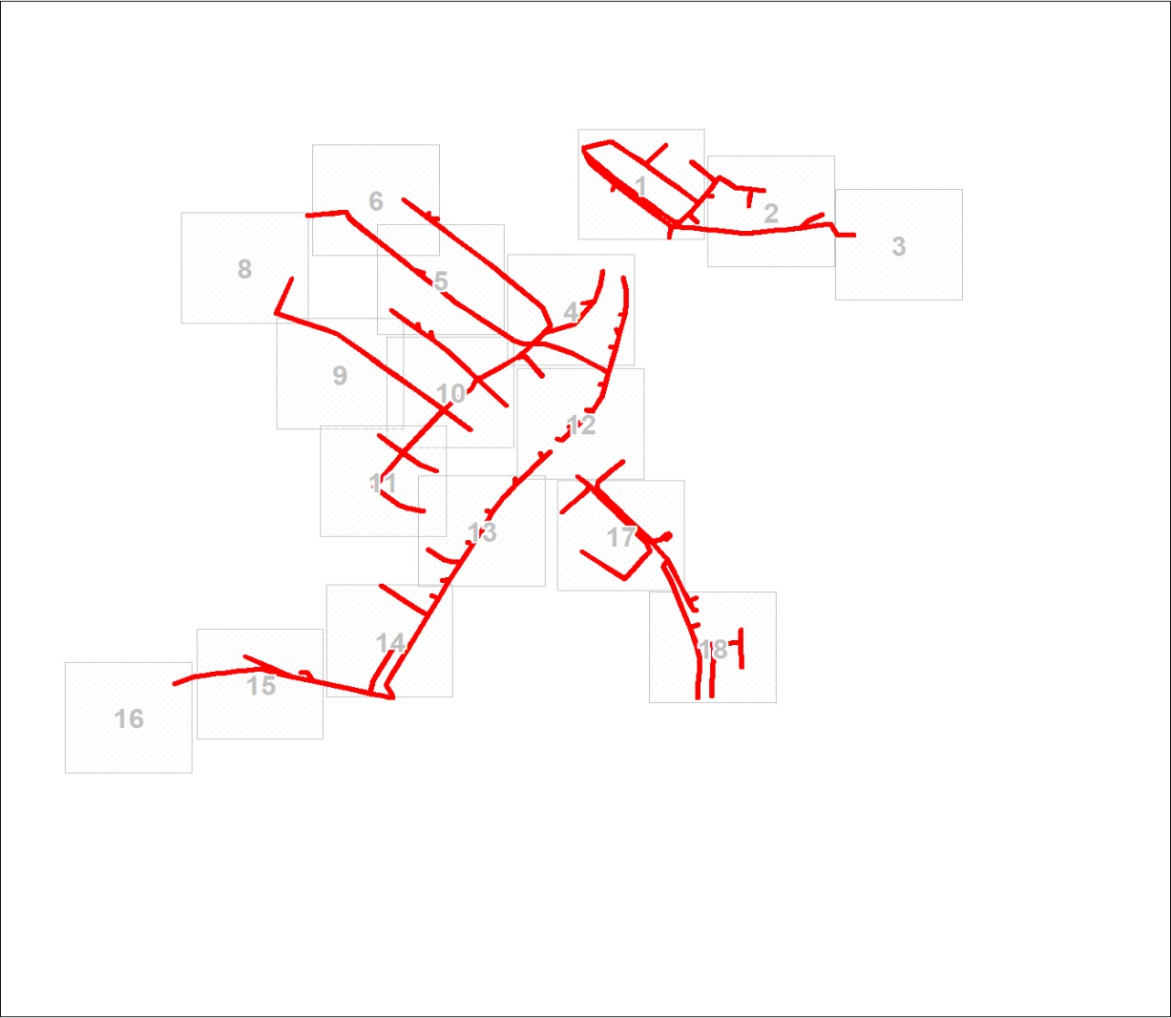
Масштаб 1:19444
Используемые условные знаки и обозначения:
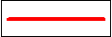 | Граница публичного сервитута
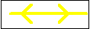 | ось ВЛ
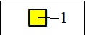 | обозначение и номер опоры
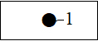 | обозначение характерной точки границы охранной зоны
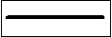 | граница земельного участка, установленная в соответствии с требованиями федерального законодательства, включенная в ЕГРН
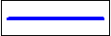 | граница кадастрового квартала
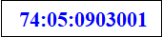 | номер кадастрового квартала
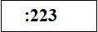 | 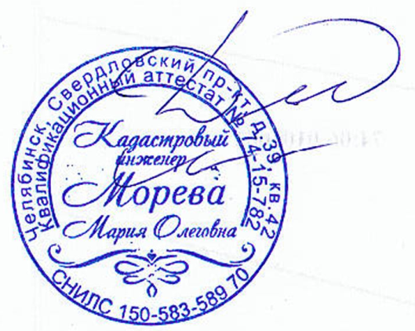  кадастровый номер земельного участка, сведения о котором имеются в ЕГРН
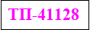 | местоположение (ориентир)

Подпись__________________ Морева М. О. | Дата 11 октября 2024 г.
Место для оттиска печати (при наличии) лица, составившего описание местоположения границ объекта

Раздел 4
План границ объекта
Выносной лист № 1
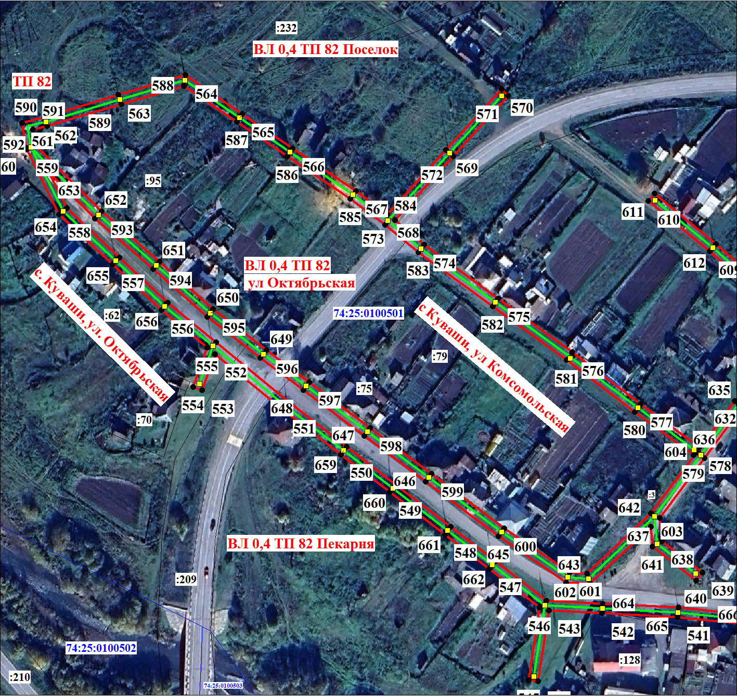
Масштаб 1:2000
Используемые условные знаки и обозначения:
 | Условные обозначения представлены на листе 5
Подпись__________________ Морева М. О. |  | Дата 11 октября 2024 г.
Место для оттиска печати (при наличии) лица, составившего описание местоположения границ объекта

Раздел 4
План границ объекта
Выносной лист № 2
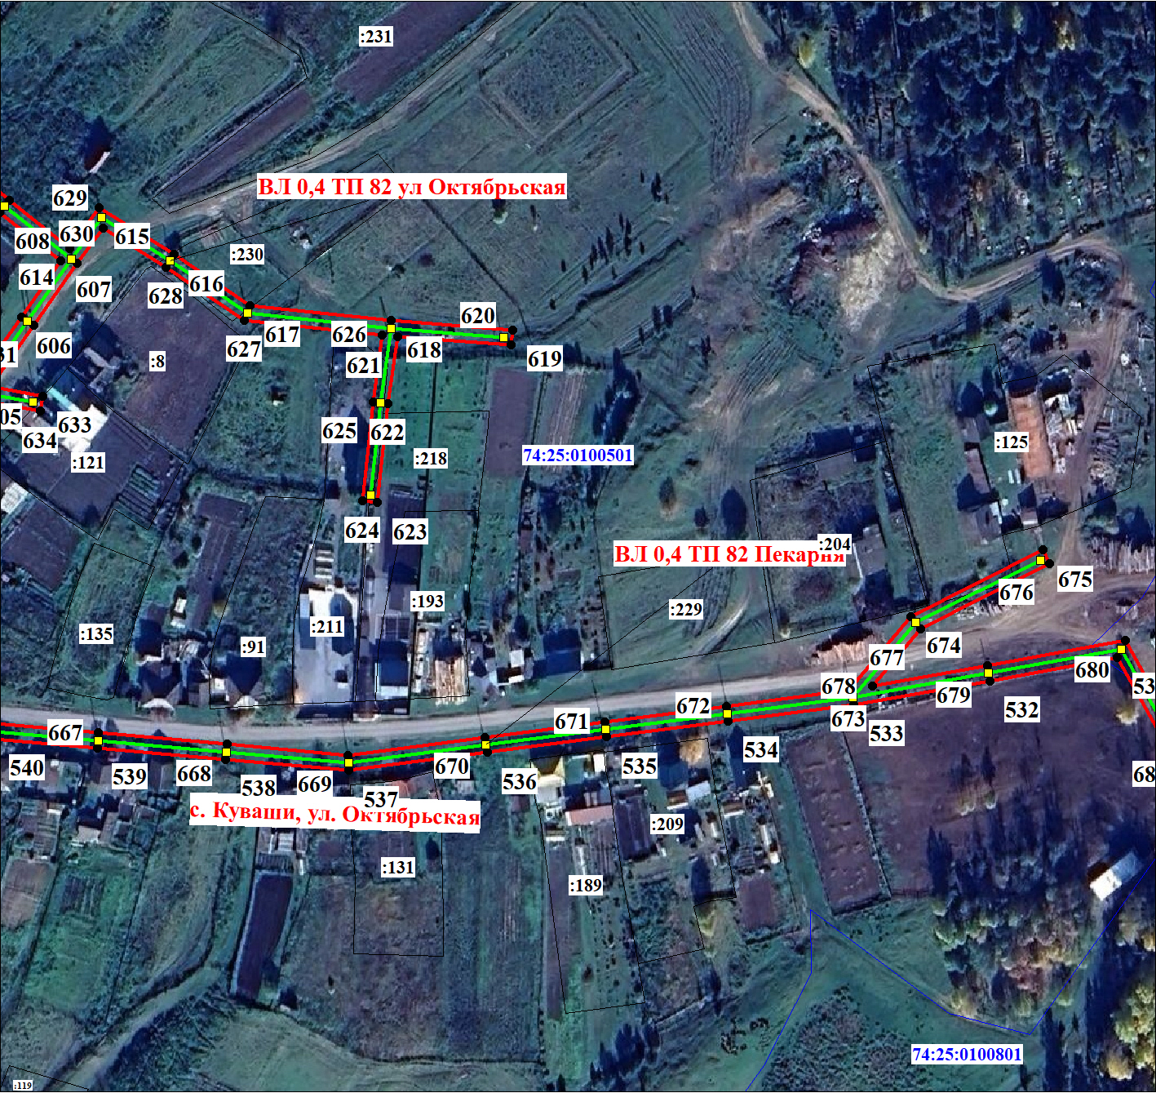
Масштаб 1:2000

Используемые условные знаки и обозначения:
Условные обозначения представлены на листе 5

Подпись__________________ Морева М. О. | Дата 11 октября 2024 г.
Место для оттиска печати (при наличии) лица, составившего описание местоположения границ объекта

Раздел 4
План границ объекта
Выносной лист № 3
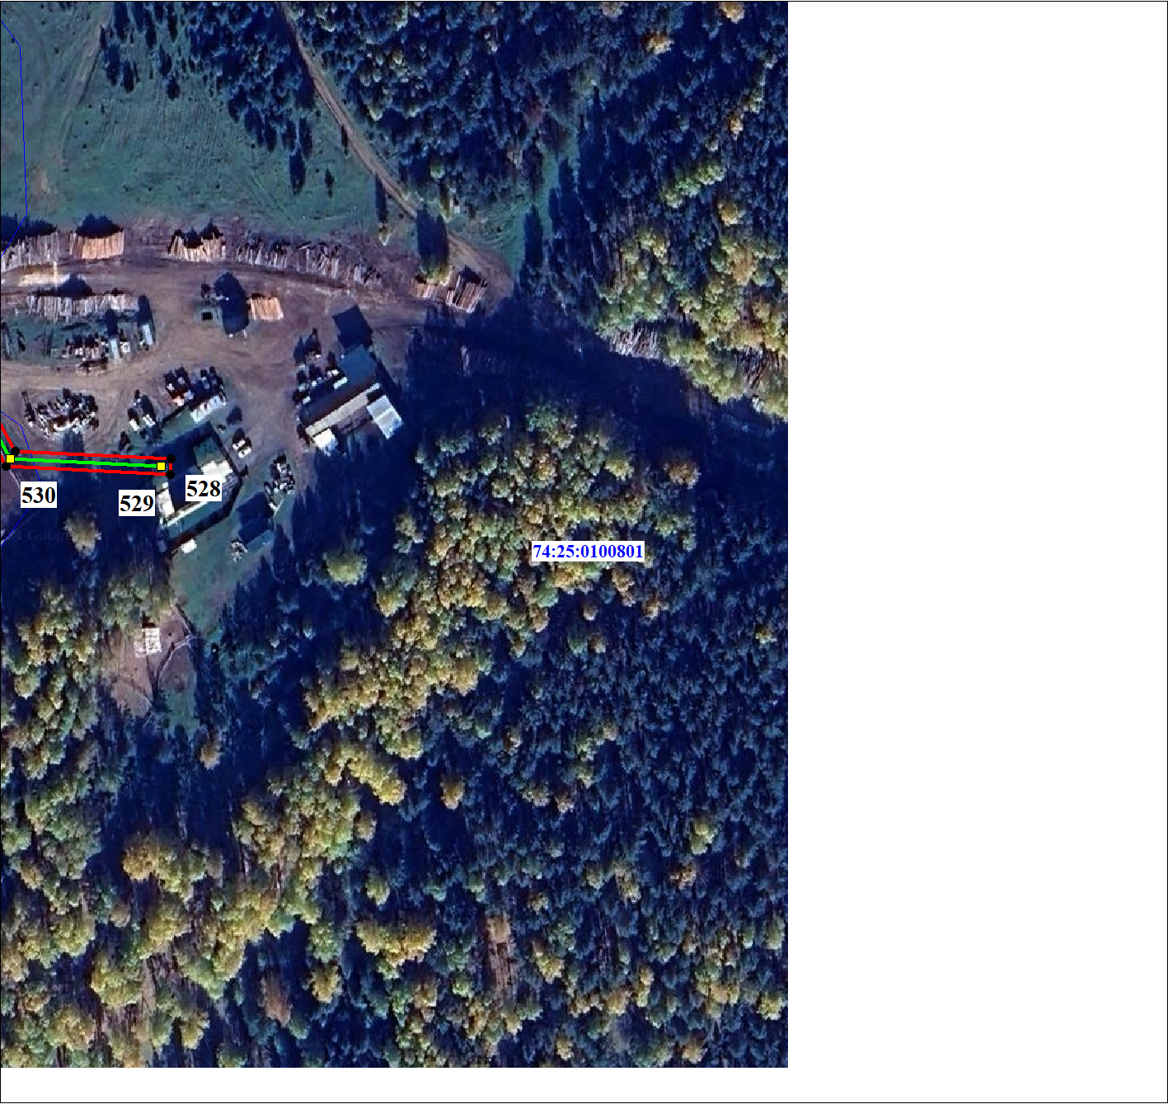
Масштаб 1:2000

Используемые условные знаки и обозначения:
Условные обозначения представлены на листе 5

Подпись__________________ Морева М. О. | Дата 11 октября 2024 г.
Место для оттиска печати (при наличии) лица, составившего описание местоположения границ объекта

Раздел 4
План границ объекта
Выносной лист № 4
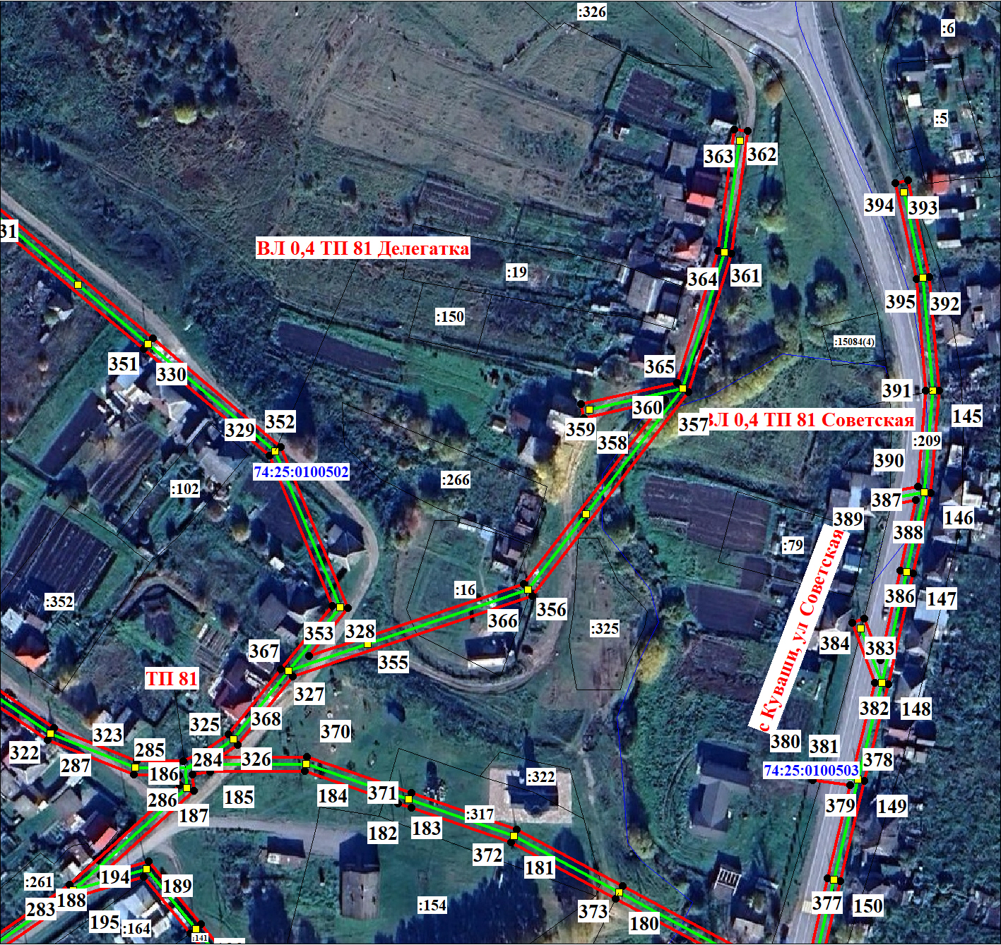
Масштаб 1:2000

Используемые условные знаки и обозначения:
Условные обозначения представлены на листе 5

Подпись__________________ Морева М. О. | Дата 11 октября 2024 г.
Место для оттиска печати (при наличии) лица, составившего описание местоположения границ объекта

Раздел 4
План границ объекта
Выносной лист № 5
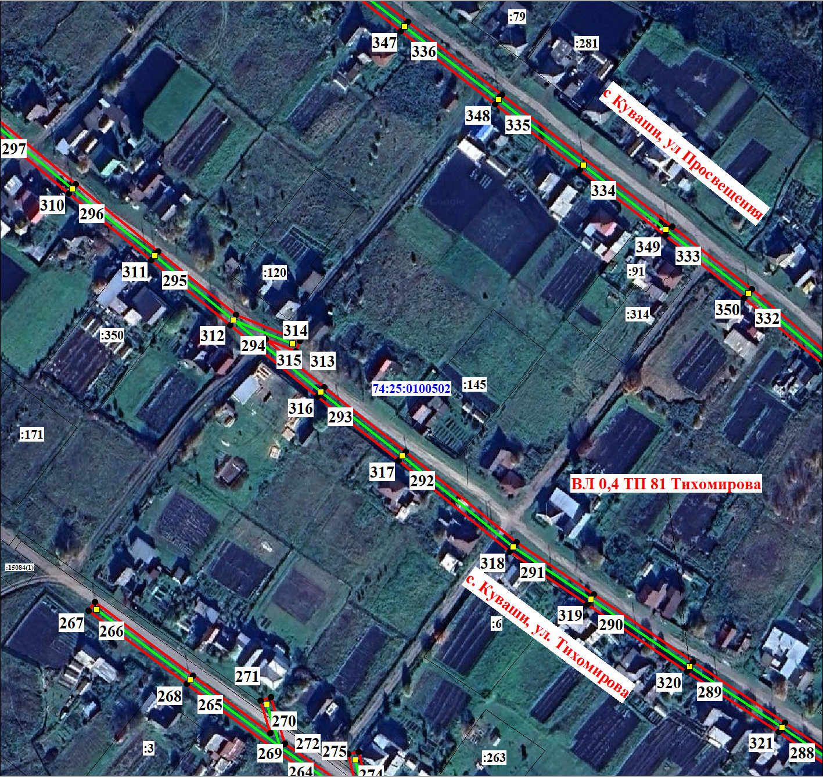
Масштаб 1:2000

Используемые условные знаки и обозначения:
Условные обозначения представлены на листе 5

Подпись__________________ Морева М. О. | Дата 11 октября 2024 г.
Место для оттиска печати (при наличии) лица, составившего описание местоположения границ объекта

Раздел 4
План границ объекта
Выносной лист № 6
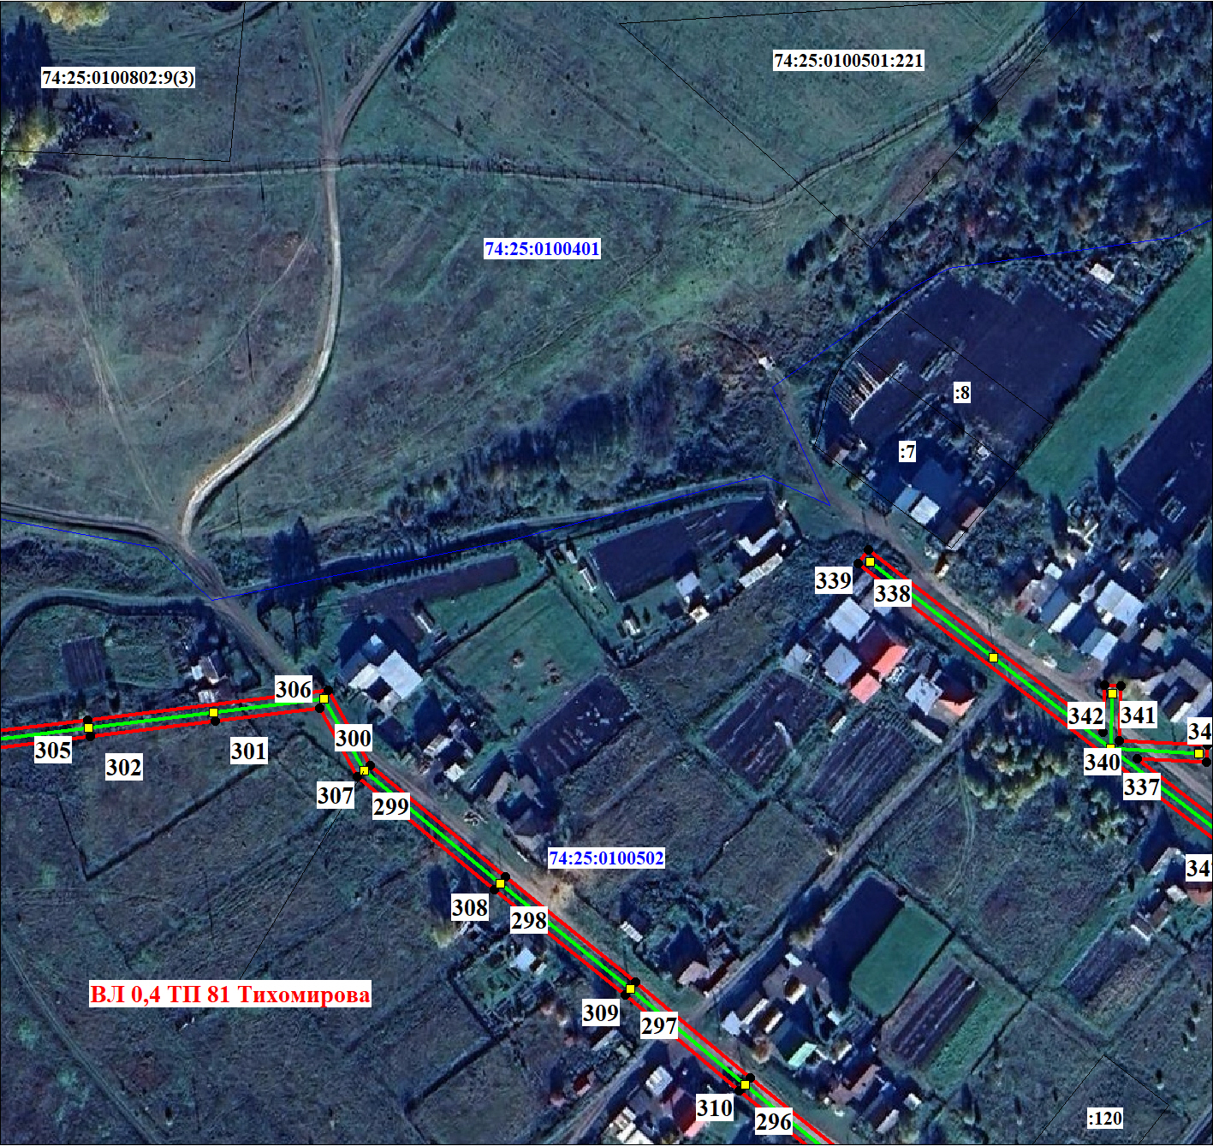
Масштаб 1:2000

Используемые условные знаки и обозначения:
Условные обозначения представлены на листе 5

Подпись__________________ Морева М. О. | Дата 11 октября 2024 г.
Место для оттиска печати (при наличии) лица, составившего описание местоположения границ объекта

Раздел 4
План границ объекта
Выносной лист № 8
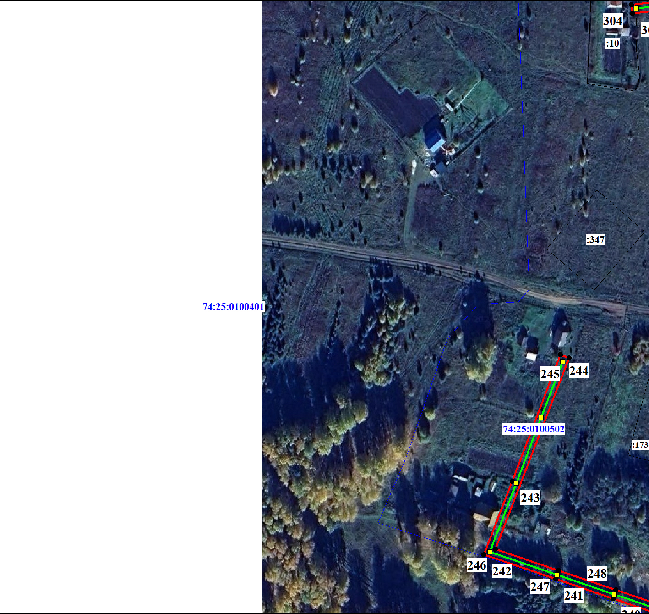
Масштаб 1:2000

Используемые условные знаки и обозначения:
Условные обозначения представлены на листе 5

Подпись__________________ Морева М. О. | Дата 11 октября 2024 г.
Место для оттиска печати (при наличии) лица, составившего описание местоположения границ объекта

Раздел 4
План границ объекта
Выносной лист № 9
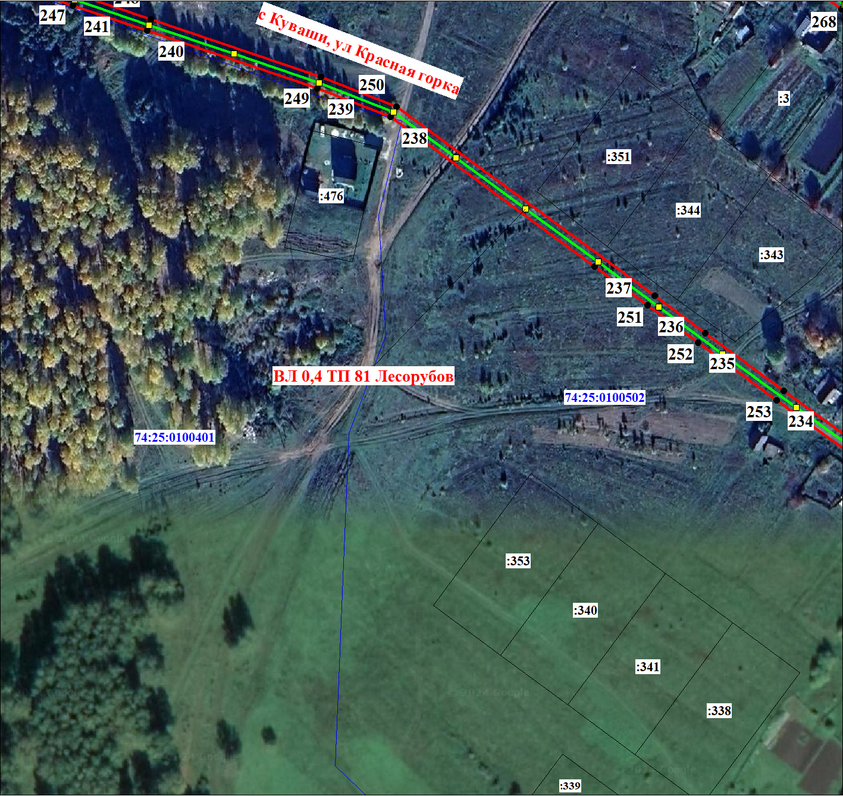
Масштаб 1:2000

Используемые условные знаки и обозначения:
Условные обозначения представлены на листе 5

Подпись__________________ Морева М. О. | Дата 11 октября 2024 г.
Место для оттиска печати (при наличии) лица, составившего описание местоположения границ объекта

Раздел 4
План границ объекта
Выносной лист № 10
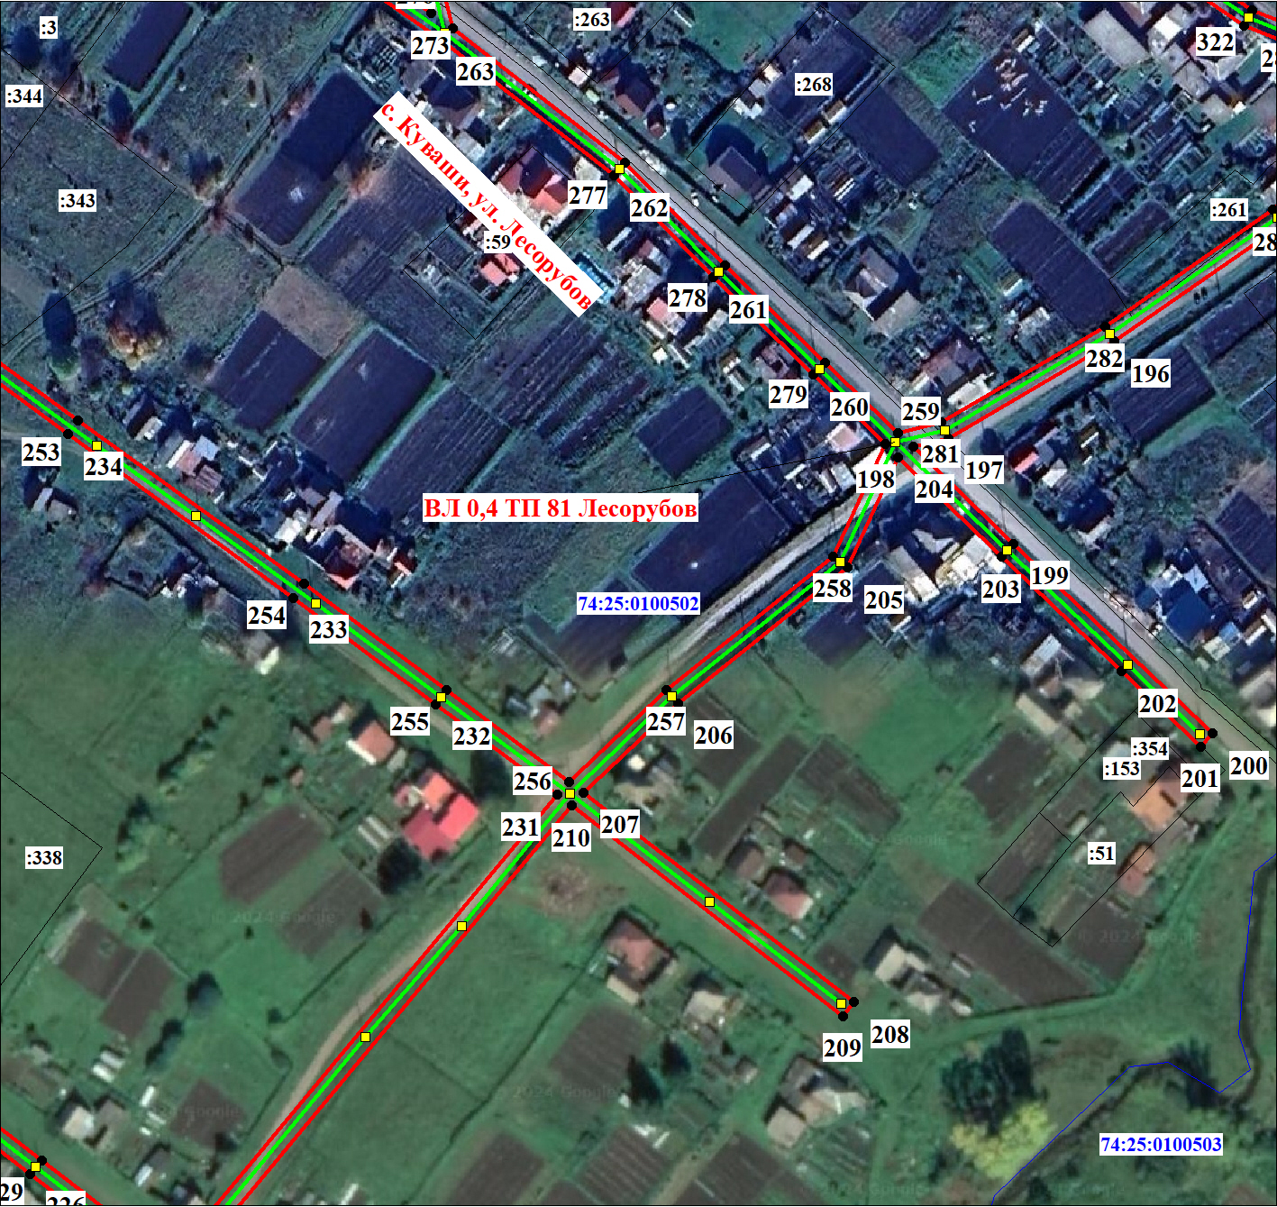
Масштаб 1:2000

Используемые условные знаки и обозначения:
Условные обозначения представлены на листе 5

Подпись__________________ Морева М. О. | Дата 11 октября 2024 г.
Место для оттиска печати (при наличии) лица, составившего описание местоположения границ объекта

Раздел 4
План границ объекта
Выносной лист № 11
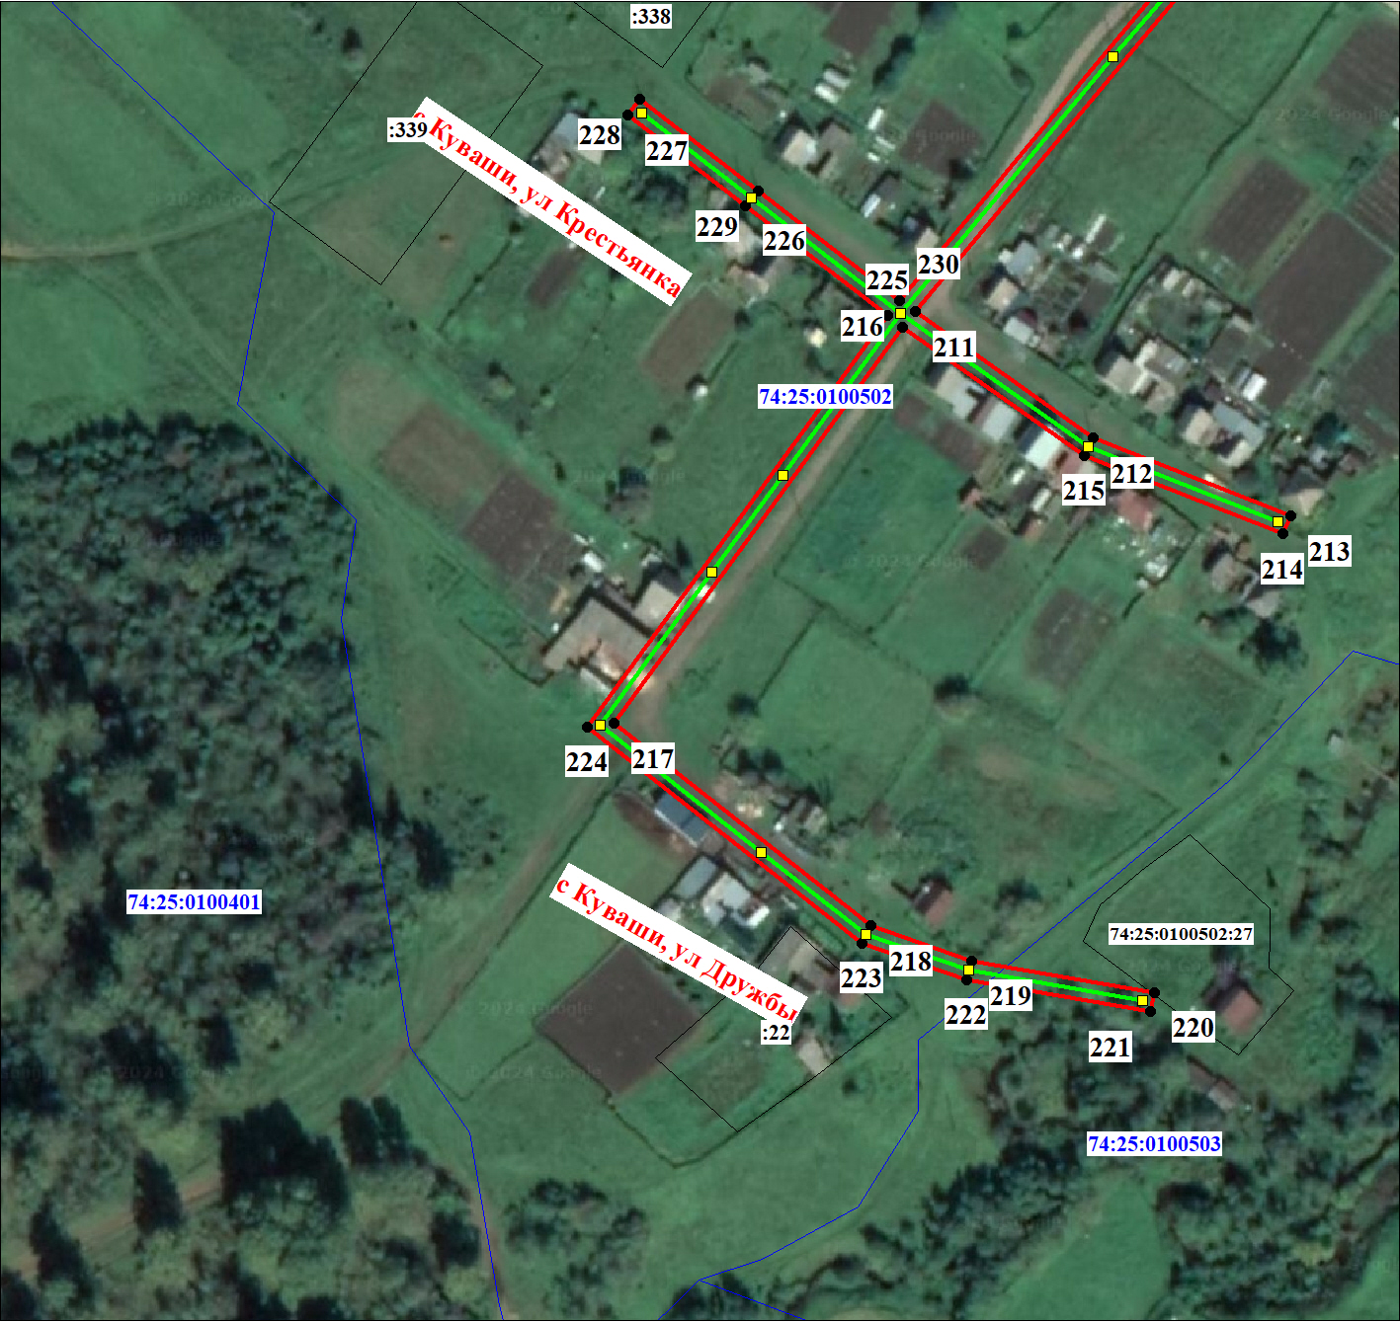
Масштаб 1:2000

Используемые условные знаки и обозначения:
Условные обозначения представлены на листе 5

Подпись__________________ Морева М. О. | Дата 11 октября 2024 г.
Место для оттиска печати (при наличии) лица, составившего описание местоположения границ объекта

Раздел 4
План границ объекта
Выносной лист № 12
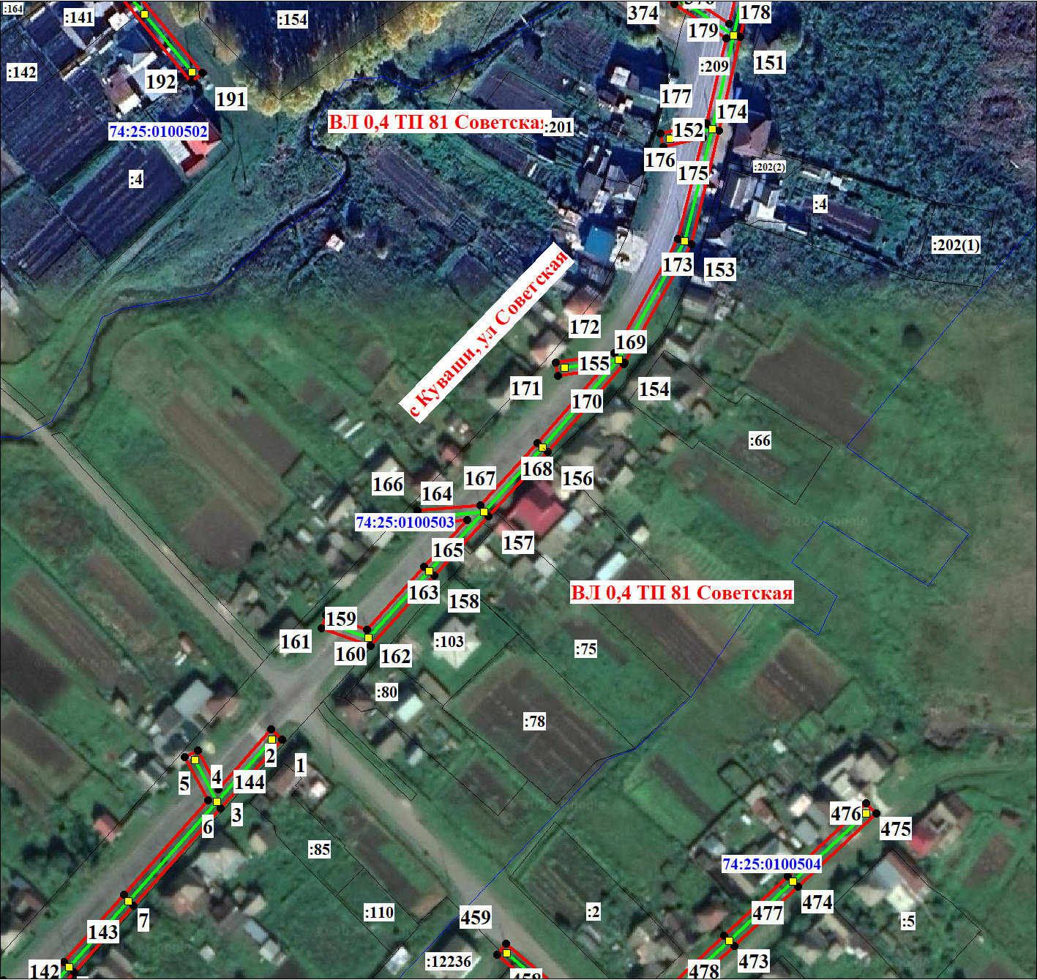
Масштаб 1:2000

Используемые условные знаки и обозначения:
Условные обозначения представлены на листе 5

Подпись__________________ Морева М. О. | Дата 11 октября 2024 г.
Место для оттиска печати (при наличии) лица, составившего описание местоположения границ объекта

Раздел 4
План границ объекта
Выносной лист № 13
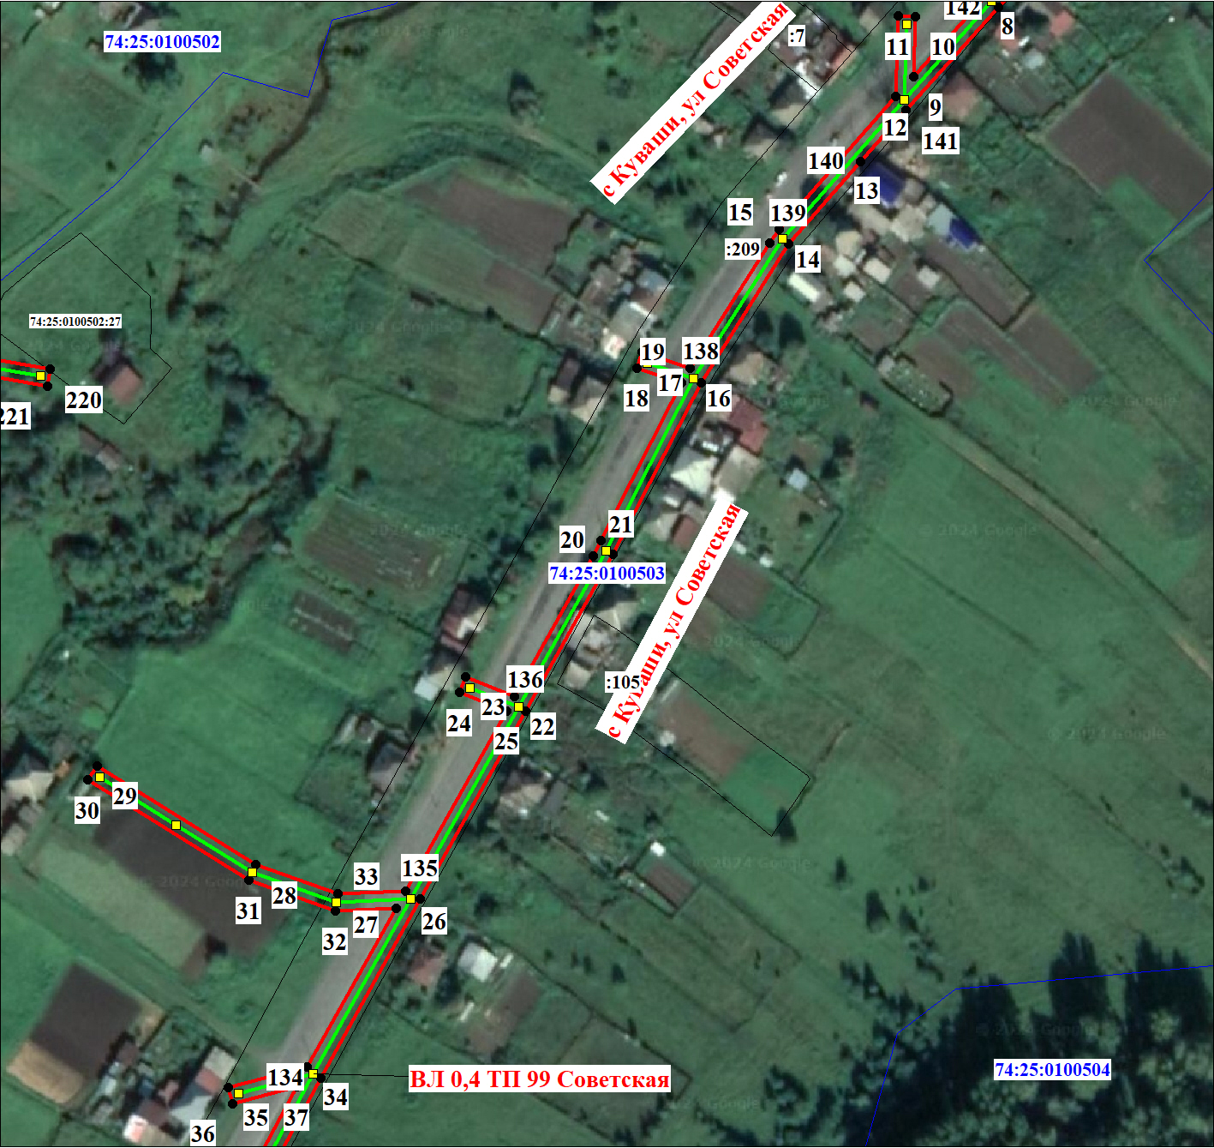
Масштаб 1:2000

Используемые условные знаки и обозначения:
Условные обозначения представлены на листе 5

Подпись__________________ Морева М. О. | Дата 11 октября 2024 г.
Место для оттиска печати (при наличии) лица, составившего описание местоположения границ объекта

Раздел 4
План границ объекта
Выносной лист № 14
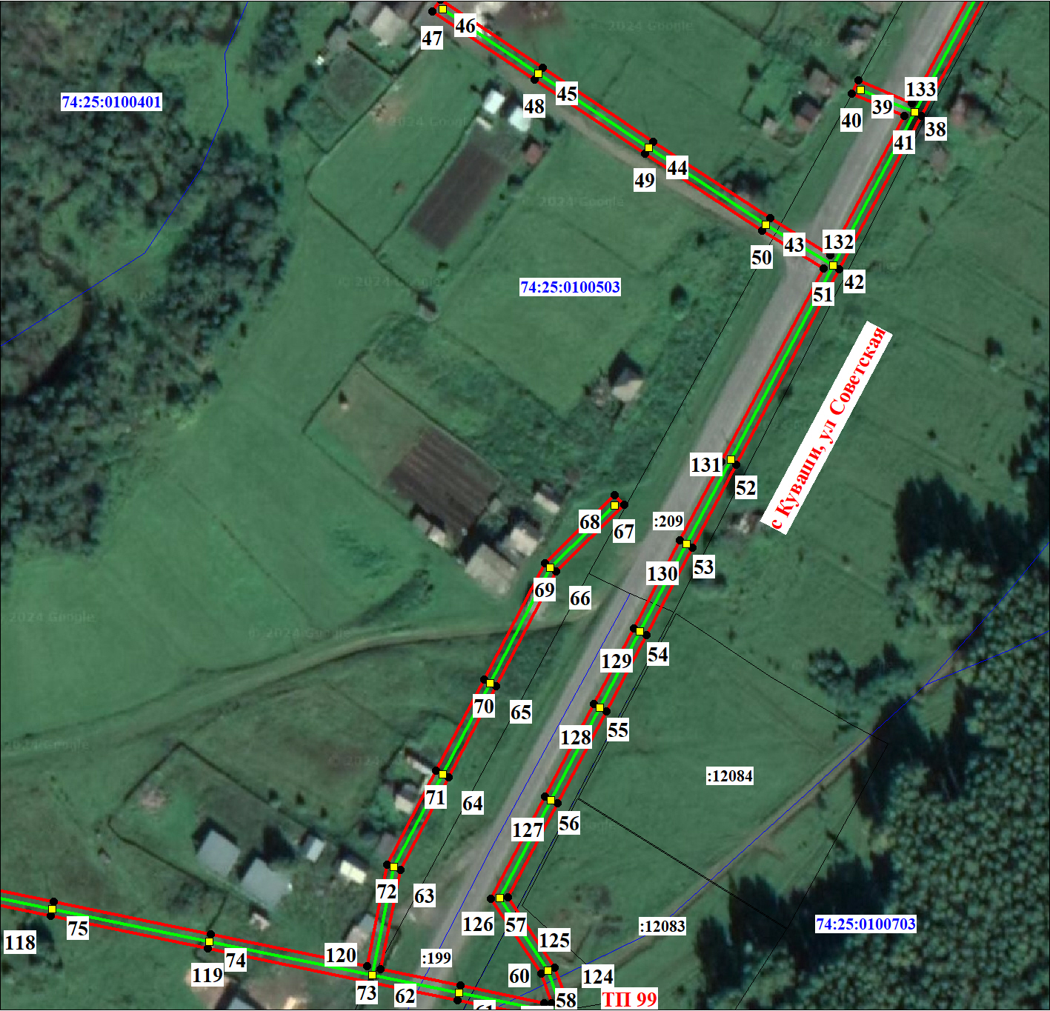
Масштаб 1:2000

Используемые условные знаки и обозначения:
Условные обозначения представлены на листе 5

Подпись__________________ Морева М. О. | Дата 11 октября 2024 г.
Место для оттиска печати (при наличии) лица, составившего описание местоположения границ объекта

Раздел 4
План границ объекта
Выносной лист № 15
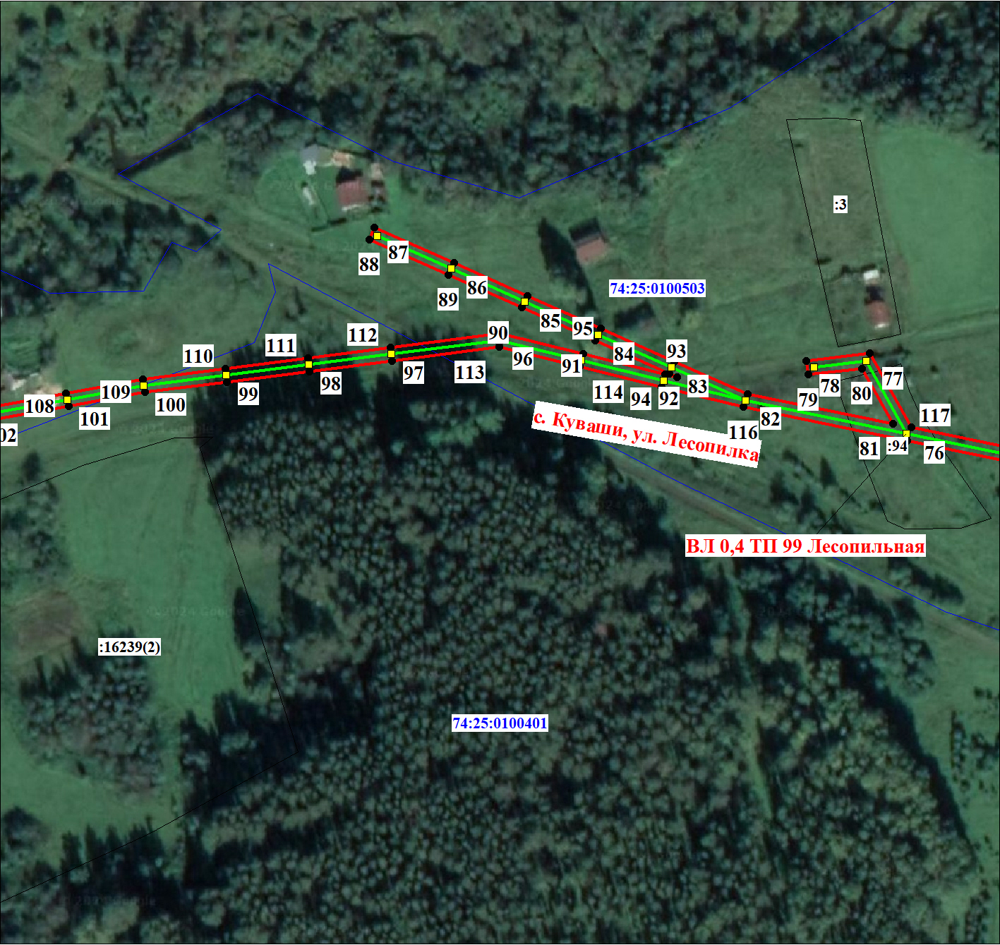
Масштаб 1:2000

Используемые условные знаки и обозначения:
Условные обозначения представлены на листе 5

Подпись__________________ Морева М. О. | Дата 11 октября 2024 г.
Место для оттиска печати (при наличии) лица, составившего описание местоположения границ объекта

Раздел 4
План границ объекта
Выносной лист № 16
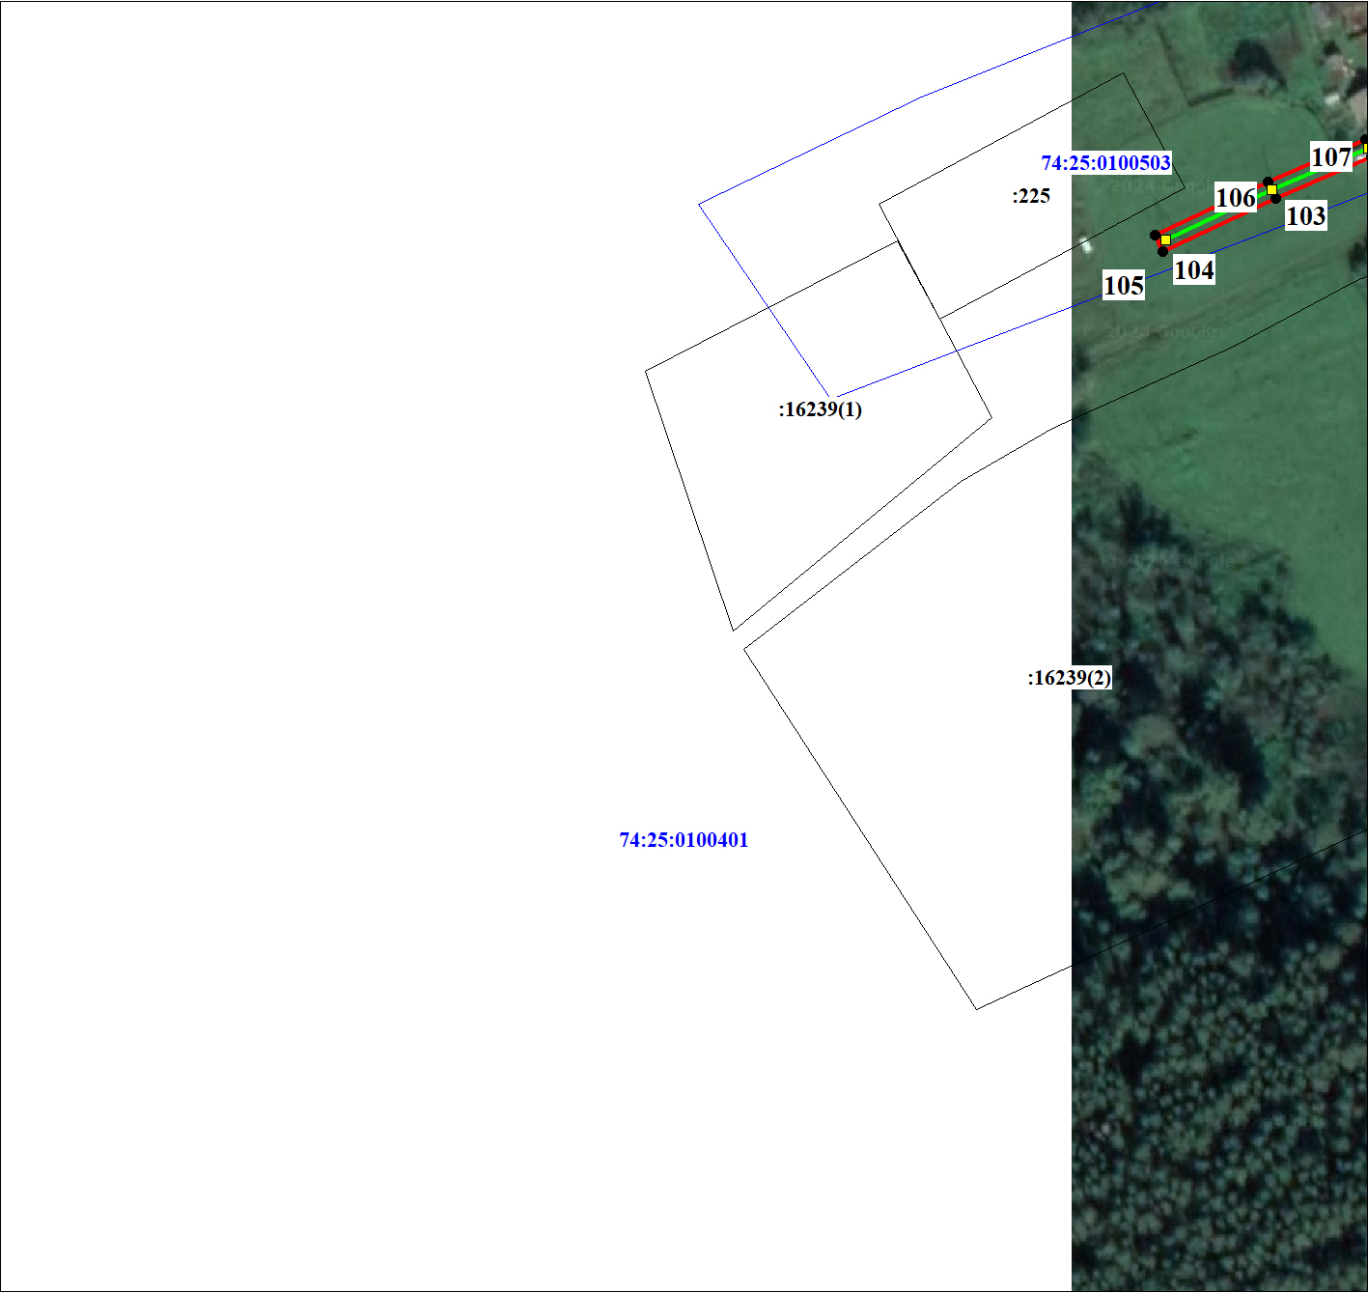
Масштаб 1:2000

Используемые условные знаки и обозначения:
Условные обозначения представлены на листе 5

Подпись__________________ Морева М. О. | Дата 11 октября 2024 г.
Место для оттиска печати (при наличии) лица, составившего описание местоположения границ объекта

Раздел 4
План границ объекта
Выносной лист № 17
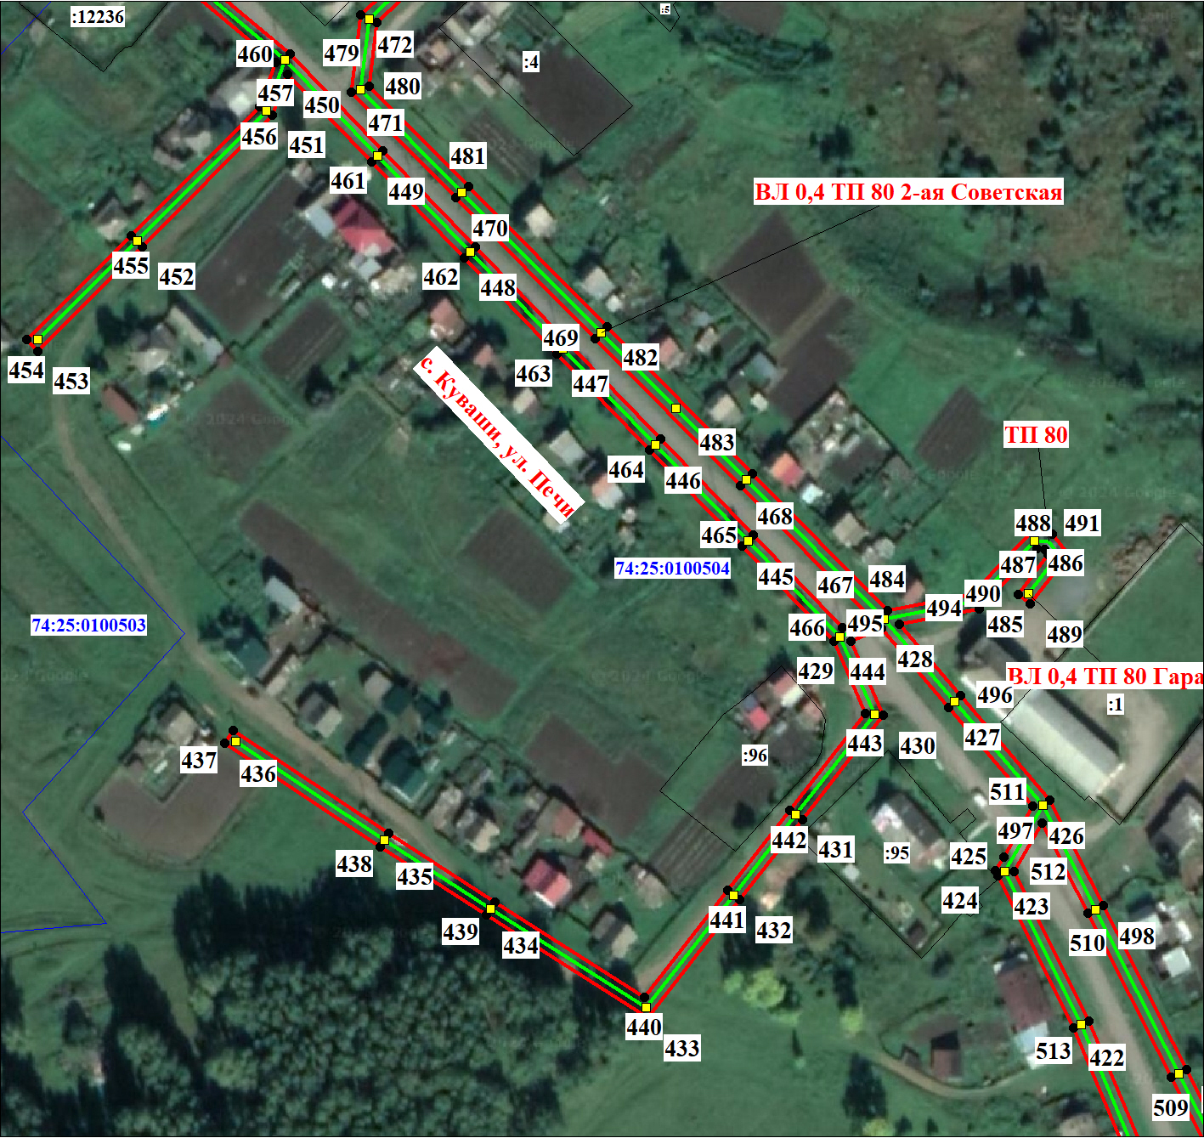
Масштаб 1:2000

Используемые условные знаки и обозначения:
Условные обозначения представлены на листе 5

Подпись__________________ Морева М. О. | Дата 11 октября 2024 г.
Место для оттиска печати (при наличии) лица, составившего описание местоположения границ объекта

Раздел 4
План границ объекта
Выносной лист № 18
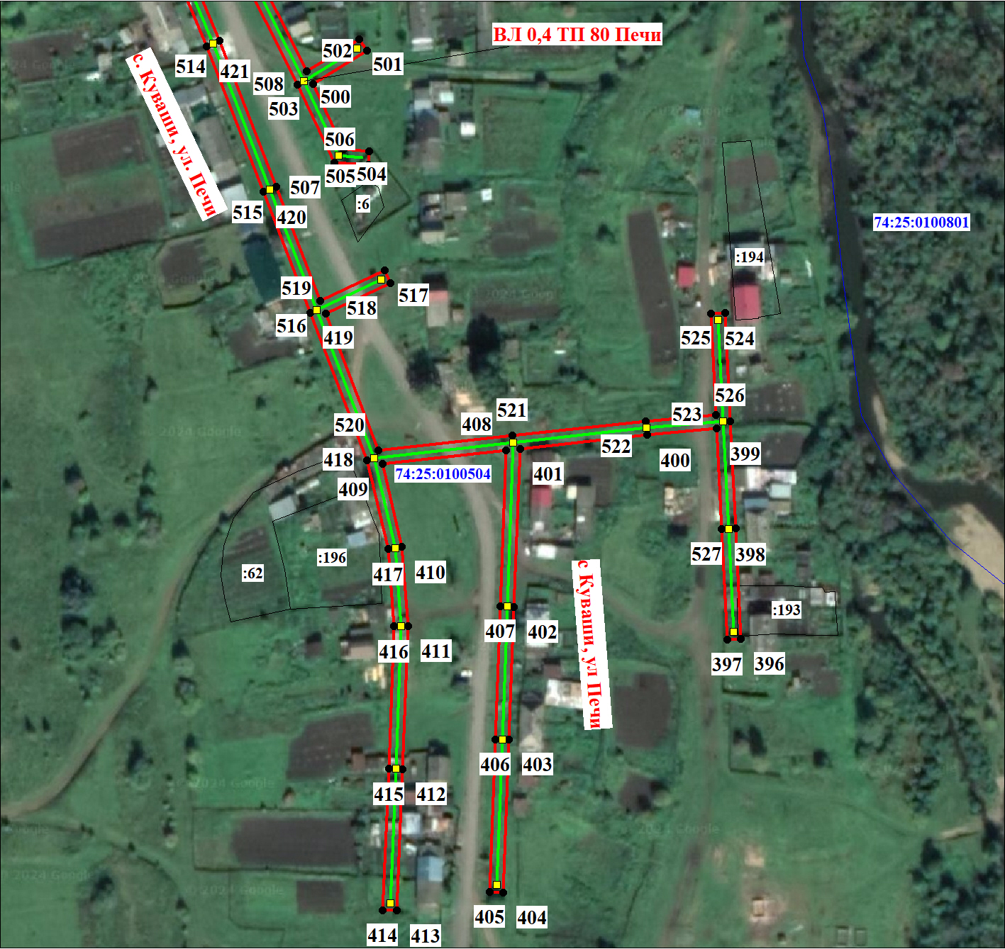
Масштаб 1:2000
Используемые условные знаки и обозначения:
 | Условные обозначения представлены на листе 5
Подпись__________________ Морева М. О. |  | Дата 11 октября 2024 г.
Место для оттиска печати (при наличии) лица, составившего описание местоположения границ объекта

ПРИЛОЖЕНИЕ 2
Утверждено
постановлением администрации
Златоустовского городского округа
от 23.01.2025 г. № 20-П/АДМ

Перечень земельных участков (земель)

1 | 74:25:0100501:125
2 | 74:25:0100501:235
3 | 74:25:0100501:237
4 | 74:25:0100501:238
5 | 74:25:0100501:121
6 | 74:25:0100501:128
7 | 74:25:0100502:10
8 | 74:25:0100502:110
9 | 74:25:0100502:141
10 | 74:25:0100502:160
11 | 74:25:0100502:358
12 | 74:25:0100502:78
13 | 74:25:0100502:53
14 | 74:25:0100501:234
15 | 74:25:0100501:230
16 | 74:25:0100502:164
17 | 74:25:0000000:16802
18 | 74:25:0100501:138
19 | 74:25:0100502:317
20 | 74:25:0100502:354
21 | 74:25:0100503:94
22 | 74:25:0100504:193
23 | 74:25:0100502:690
24 | 74:25:0100501:116
25 | 74:25:0000000:12236
26 | 74:25:0100502:166
27 | 74:25:0100502:16
28 | 74:25:0000000:15084
29 | 74:25:0100503:75
30 | 74:25:0100501:188
31 | 74:25:0100501:561
32 | 74:25:0100502:261
33 | 74:25:0100501:211
34 | 74:25:0000000:199
35 | 74:25:0000000:209
36 | 74:25:0100504:3
37 | 74:25:0100504:214

